H2H-Doc-SUM For User-v1.0.0

**软件用户手册**

**版本： 1.0.0**

编写： 黄韬 李新博

校对： 黄韬

审核： 李宁生

批准： 卢延悦

**西北工业大学H2H小组**

**2019年7月**

**修订记录**

|  |  |  |  |  |  |
| --- | --- | --- | --- | --- | --- |
| **版本号** | **修订时间** | **修订内容** | **提出人** | **审核人** | **是否通过** |
|  |  |  |  |  |  |
|  |  |  |  |  |  |
|  |  |  |  |  |  |
|  |  |  |  |  |  |
|  |  |  |  |  |  |
|  |  |  |  |  |  |

**审核记录**

|  |  |  |  |  |  |
| --- | --- | --- | --- | --- | --- |
| **审核版本号** | **审核时间** | **审核内容** | **审核问题** | **审核人** | **是否通过** |
|  |  |  |  |  |  |
|  |  |  |  |  |  |
|  |  |  |  |  |  |
|  |  |  |  |  |  |
|  |  |  |  |  |  |

### 1 引言

本章应分为以下几条。

#### 1.1标识

标识号：H2H012019001DP01

标题：HELP TO HELP

缩略词语：H2H

版本号：1.1.1.190701_alpha

发行号：略

#### 1.2系统概述

系统正在执行开发、无运行和维护的历史；

投资方：无

需方：开拓校园业务的公司或学校组织机构

用户：因课业、竞赛、社团等活动而无法及时做一些事情的学生

开发方和支持机构；HTH项目小组

标识前和计划的运行现场；小组进行了关于项目的初步讨论，正在编写软件开发计划书。

其他文档：无

#### 1.3文档概述

《软件用户手册》由HTH小组成员编写，目的是具体详细地描述软件的功能和使用步骤，为用户使用软件提供参考依据。

保密性：本文档仅限用户使用

### 2引用文件

《H2H-Doc-SDP-v2.0》

《H2H-Doc-SRS-v2.0》

《H2H-Doc-SDD-v2.0》

《H2H-Doc-SCMP-v2.0》

### 3软件综述

本章应分为以下几条。

#### 3.1软件应用

本产品预期开发用于校园生活中，在校学生遇到麻烦或者想咨询某件事情，便可以通过改软件互帮互助，营造良好的校园氛围。

#### 3.2软件清单

用户使用需要安装的软件：

1. H2H.exe；
2. MySql-5.6.4、h2h.sql；
3. apache-maven-3.6.1-bin；
4. Tomcat 8.0；
5. Eclipse/Idea；

#### 3.3软件环境

本条应标识用户安装并运行该软件所需的硬件、软件、手工操作和其他的资源。(若适用)包括以下标识：

a.计算机设备；

|  |  |
| --- | --- |
| CPU | CPU>=1.5GHz |
| 内存 | 2GB以上 |
| 硬盘 | 500GB以上 |
| 键盘鼠标 | 有 |
| 灵活性 | 兼容IE，Firefox等主流浏览器 |

b.通信设备；

使用10Mb/s速率的以太网，遵从其CSMA/CD协议，网络层使用TCP/IP协议。主机应该集成网卡，不仅可以连接局域网，又可以连接互联网。如果是面向局域网的，需要设定一个网络，在本地网络中设置IP，使得计算机可以指向同一个段，这种情况下，服务器和客户端仅仅是在一个固定的网段中，客户端要访问系统，只需要设置IP即可；如果是面向互联网，服务器必须绑定一定的网络空间，申请域名，通过网络解析，客户端通过网络通信方提供的互联网上网方式，输入系统的网络域名，才可以访问系统。

c.其他软件；

操作系统：Windows 10；

数据库：MySql-5.6.14；

数据文件：h2h.sql；

实用程序：Eclipse/Idea；

d.提供的格式、过程或其他的手工操作；

无；

e.其他设施、设备或资源；

（1）服务器

Windows xp以上操作系统；

产品基于Java开发，要求：JDK1.5及以上，J2EE 1.4

产品支持提供JDBC2.0及以上版本的关系数据库。如Oracle、MS SQL Server、等，在本系统中使用的数据库为MySQL 。

产品支持提供JSP1.1及以上版本、Servlet2.3及以上版本的所有J2EE机制的Web服务器，如Tomcat、Resin、BEA WebLogic等，在本系统中使用的Web服务器为jetty-server内嵌服务器，同时将已将服务器端部署到了腾讯云中。

（2）客户端

Windows xp以上操作系统

产品基于Java开发，要求：JDK1.5及以上，J2EE 1.4

#### 3.4软件组织和操作概述

本条应从用户的角度出发，简要描述软件的组织与操作。(若适用)描述应包括：

a.从用户的角度来看的软件逻辑部件和每个部件的用途/操作的概述；

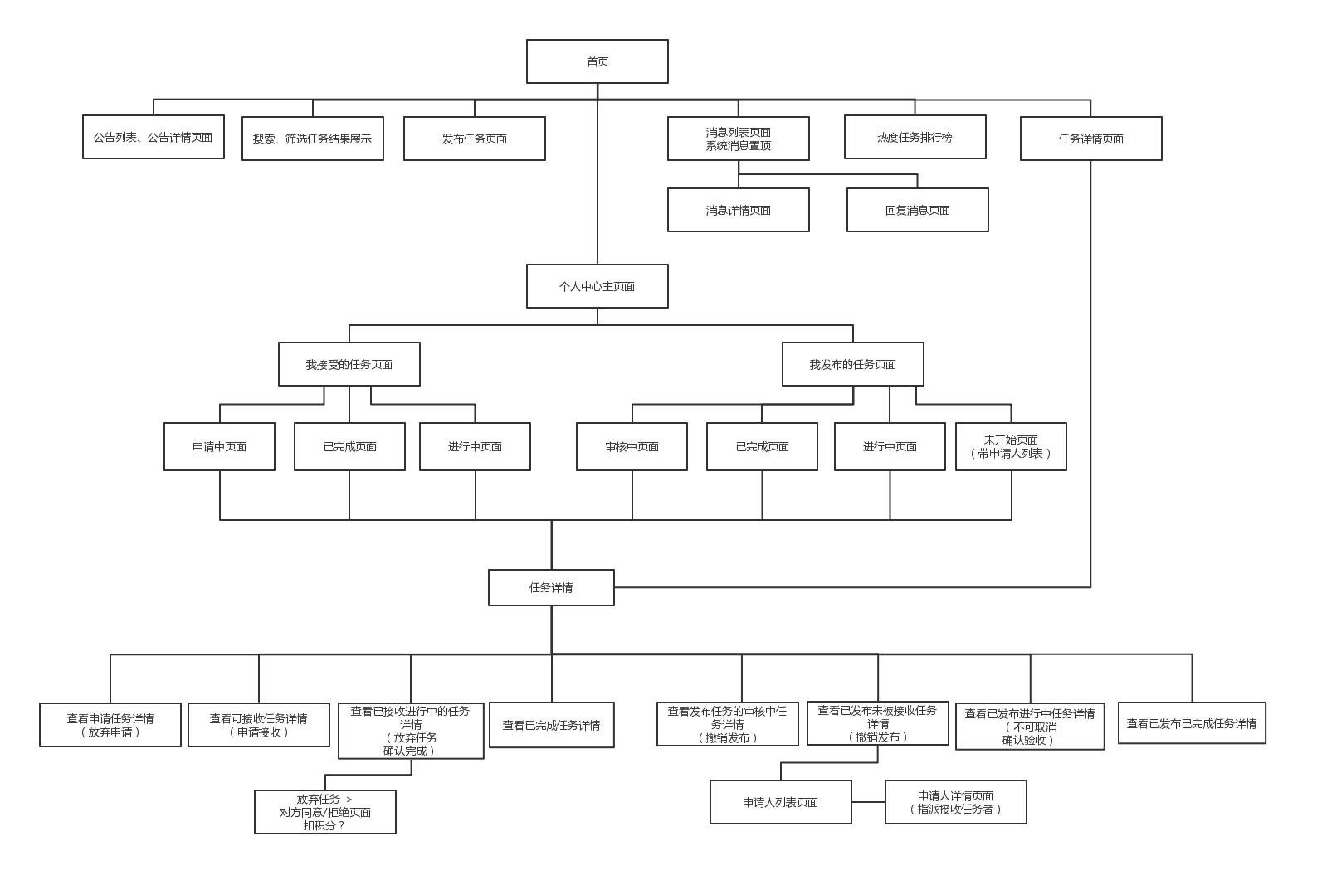

b.用户期望的性能特性

（1） 处理能力：系统处理能力考虑到系统能够承受的最大并发用户，按照实际情况规划，系统至少能承载的最大并发用户数要求达到10000。

（2）响应时间：为了能够快捷地提供查询，追踪等服务，系统应该能快速地响应用户的请求，以下表格是不同情况下系统的相应时间的情况。

时间段 响应时间

平时（空闲）0.2s

忙碌高峰 1s

（3）资源利用率：在一款搭配了i5-760芯片的PC端上运行该系统时候，CPU使用率达到30%，内存使用率达到35%。系统的空闲率在60%以上。

（4）适应性：在前面的涉及的运行环境中能顺利地工作，同时满足网络业务平台的需求。

（5）数据精确度：查询信息时应保证查全率、查准率，所有包含相应关键字的记录都应被查询到，所有查到的记录都应完全匹配给定的查询条件。

（6）容错能力和抗干扰能力：在非硬件故障或非通讯故障时，系统能够保证正常运行。

（7）稳定性：系统具有稳定性，系统的服务器要求全年持续运行，停运时间一年不超过24小时。

（8）异常处理能力：当系统遭遇异常关闭，在导致异常的原因排除后，能够再次正常运行。

c.该软件执行的功能与所接口的系统、组织或岗位之间的关系；

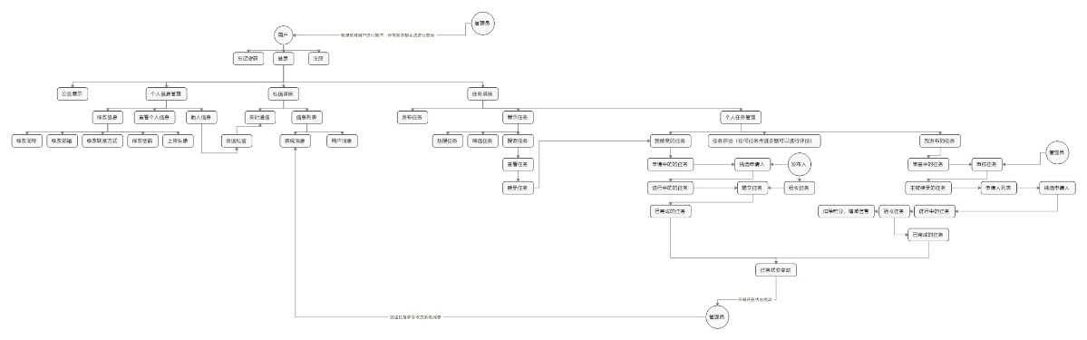

d.为管理软件而采取的监督措施(例如口令)

无

#### 3.5意外事故以及运行的备用状态和方式

（1）软件移交完毕后无法运行系统，可以查看移交附着的文件，更改相应的jdk、jre版本或者更新Maven库。

（2）软件使用过程中出现了预料之外的bug，可以点击联系客服反映情况，将问题描述清楚进行反馈，工作人员会对bug进行修复。

#### 3.6保密性和私密性

保密性：软件仅限于用户使用，其他未授权机构不得盗取。

私密性：用户使用数据严格保密。

#### 3.7帮助和问题报告

若使用过程中还出现卡死的情况，首先可以采用刷新或者关闭重开的措施进行解决，要是依然解决不了，仔细核对相应的软硬件情况，确认不是软硬件问题后向客服反馈。

遇到问题是系统生成问题工作日志。

### 4访问软件

本章应包含面向首次/临时的用户的逐步过程。应向用户提供足够的细节，以使用户在学习软件的功能细节前能可靠地访问软件。在合适的地方应包含用“警告”或“注意”标记的安全提示。

#### 4.1软件的首次用户

本条应分为以下几条。

##### 4.1.1熟悉设备

设备包括以下几条:

a.运行服务器时保证供电环境较稳定，采用后备时间达7分钟，允许130%过载、切换时间小于10ms的后备式不间断电源（UPS），起到临时供电作用，防止突然断电而引起的电脑数据丢失；

b.屏幕分辨率要求较小，基本适用大部分分辨率；

c.产品初始光标即为普通鼠标箭头，当有可点击交互的区域，光标会变为点击的point，同时可以选取文字；

e.要停止使用的话会检测是否有管理员或其他用户正在使用，确保无人连接时断开电源。

##### 4.1.2访问控制

本条提供用户可见的软件访问与保密性特点的概述：

a.要访问数据库文件请与管理员联系获得口令；

b.可与开发人员协商进行口令的编辑（删除或修改）；

c.用户信息将会保存在服务器数据库，且妥善保存起来，严格服从保密性需求，不仅于此，用户账户密码采用MD5加密储存，具有较高的保密性与私密性保证。

##### 4.1.3安装和设置

本产品不需要安装，当服务器运行时，用户便可以通过浏览器访问本产品，关于产品的配置等操作都可以登陆成功后进行编辑。若想更改某些重大设置，比如后台程序配置，请联系管理员或开发人员。

#### 4.2启动过程

本产品目前使用局域网连接，因此开始启动过程为：

（1）局域网部署服务器，开启局域网，等待管理员或者其他用户连接；  
 （2）打开任意浏览器，输入“局域网地址：8888/admin”进入管理员登陆界面；

特殊状况：若输入网址后，页面显示404、500或其他无法正常显示的状况，请按以下进行采用应急措施：

（1）404：请确认网址输入是否正确。

（2）500：若网址输入正确，应该是服务器局域网出错；

（3）其他：重复刷行界面，实在无法使用，请联系开发人员。

#### 4.3停止和挂起工作

本产品由于是Web产品，停止挂起操作都可以直接实现，若想保证账户安全，可以选择登出，其余时间可以直接停止工作。

### 5使用软件指南

#### 5.1 登录界面：

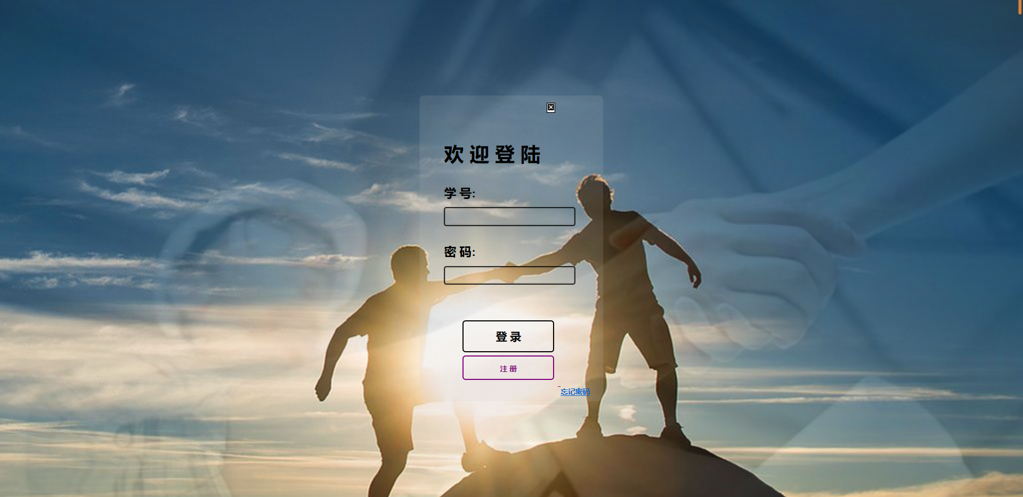

##### 5.1.1 用户未注册账号，则点击“注册”按钮，跳转到注册页面：



用户需要按照正确格式填写自己信息，其中

1. 需要用自己的学号进行注册
2. 密码两次输入要保持一致
3. 需要进行邮箱验证，填写系统发送邮件中的正确验证码。

点击“立即注册”即可注册自己的账号。

##### 5.1.2 如果用户忘记密码，点击“忘记密码”按钮跳转到忘记密码页

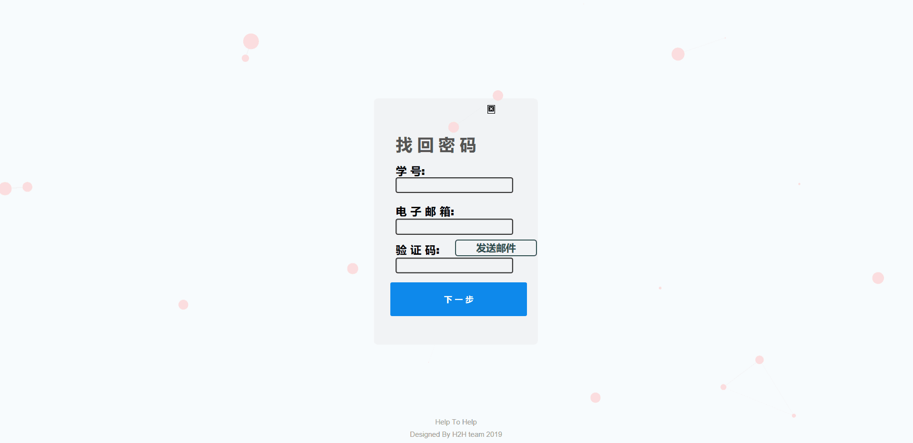

1. 需要填写自己的学号和邮箱，点击“发送邮件”，根据系统发往邮箱的验证码填写，进行验证，然后点击“下一步”，跳转到重设密码页面

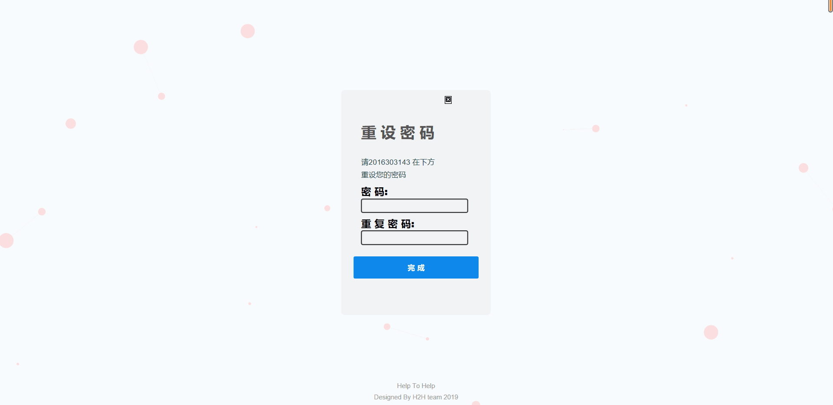

输入新密码，同时需要两次密码保持一致，填写完毕后，点击完成，修改密码成功。

##### 5.1.3 若已注册账号，且自己记得密码，填写学号，密码，点击“登录”

（1）账号，密码不正确，返回登录页面，重新登陆

（2）账号，密码验证成功，跳转到主页面。

##### 5.1.4 主页 点击“退出”退出主页

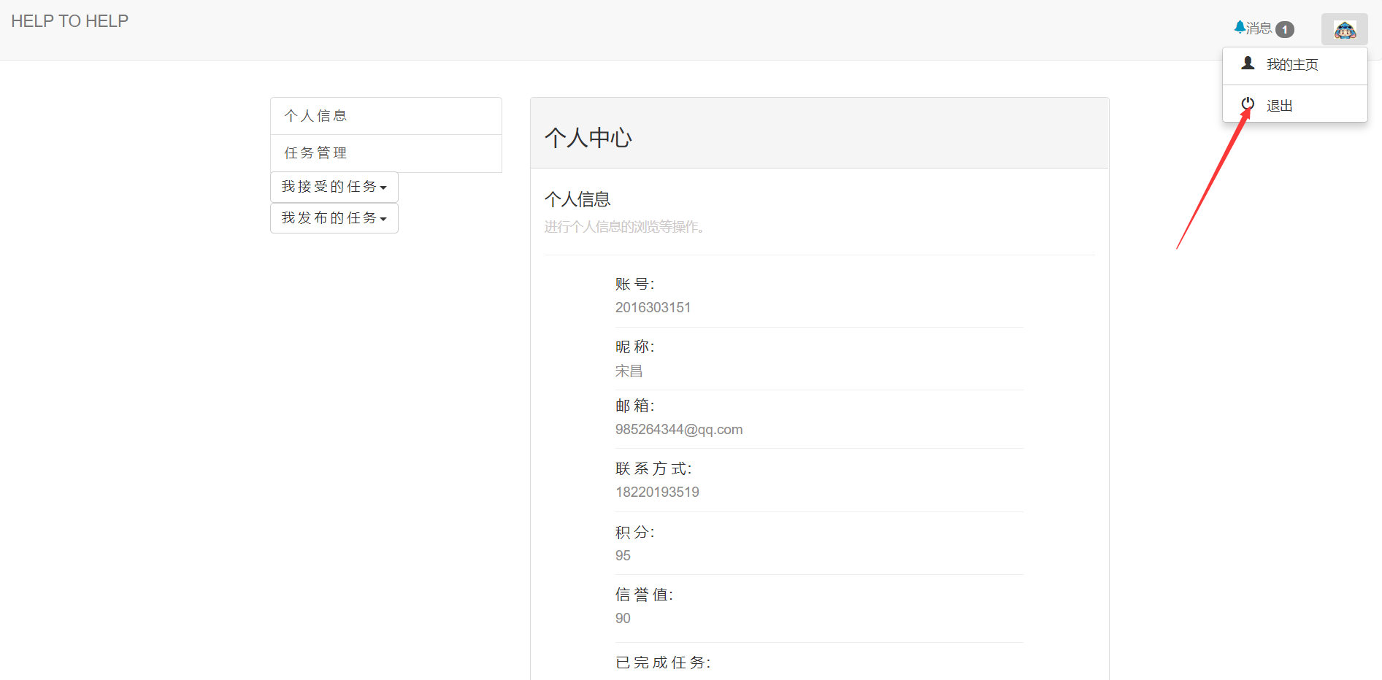

#### 5.2 主页面：

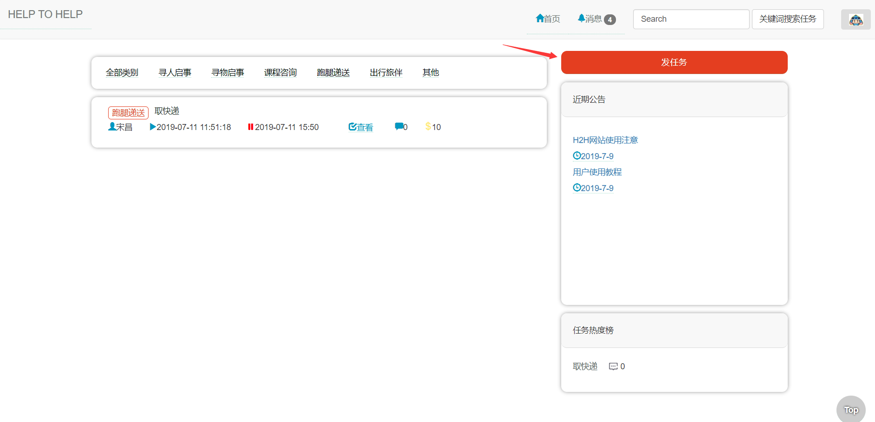

##### 5.2.1 发布任务

点击“发布任务”按钮，弹出发布任务界面

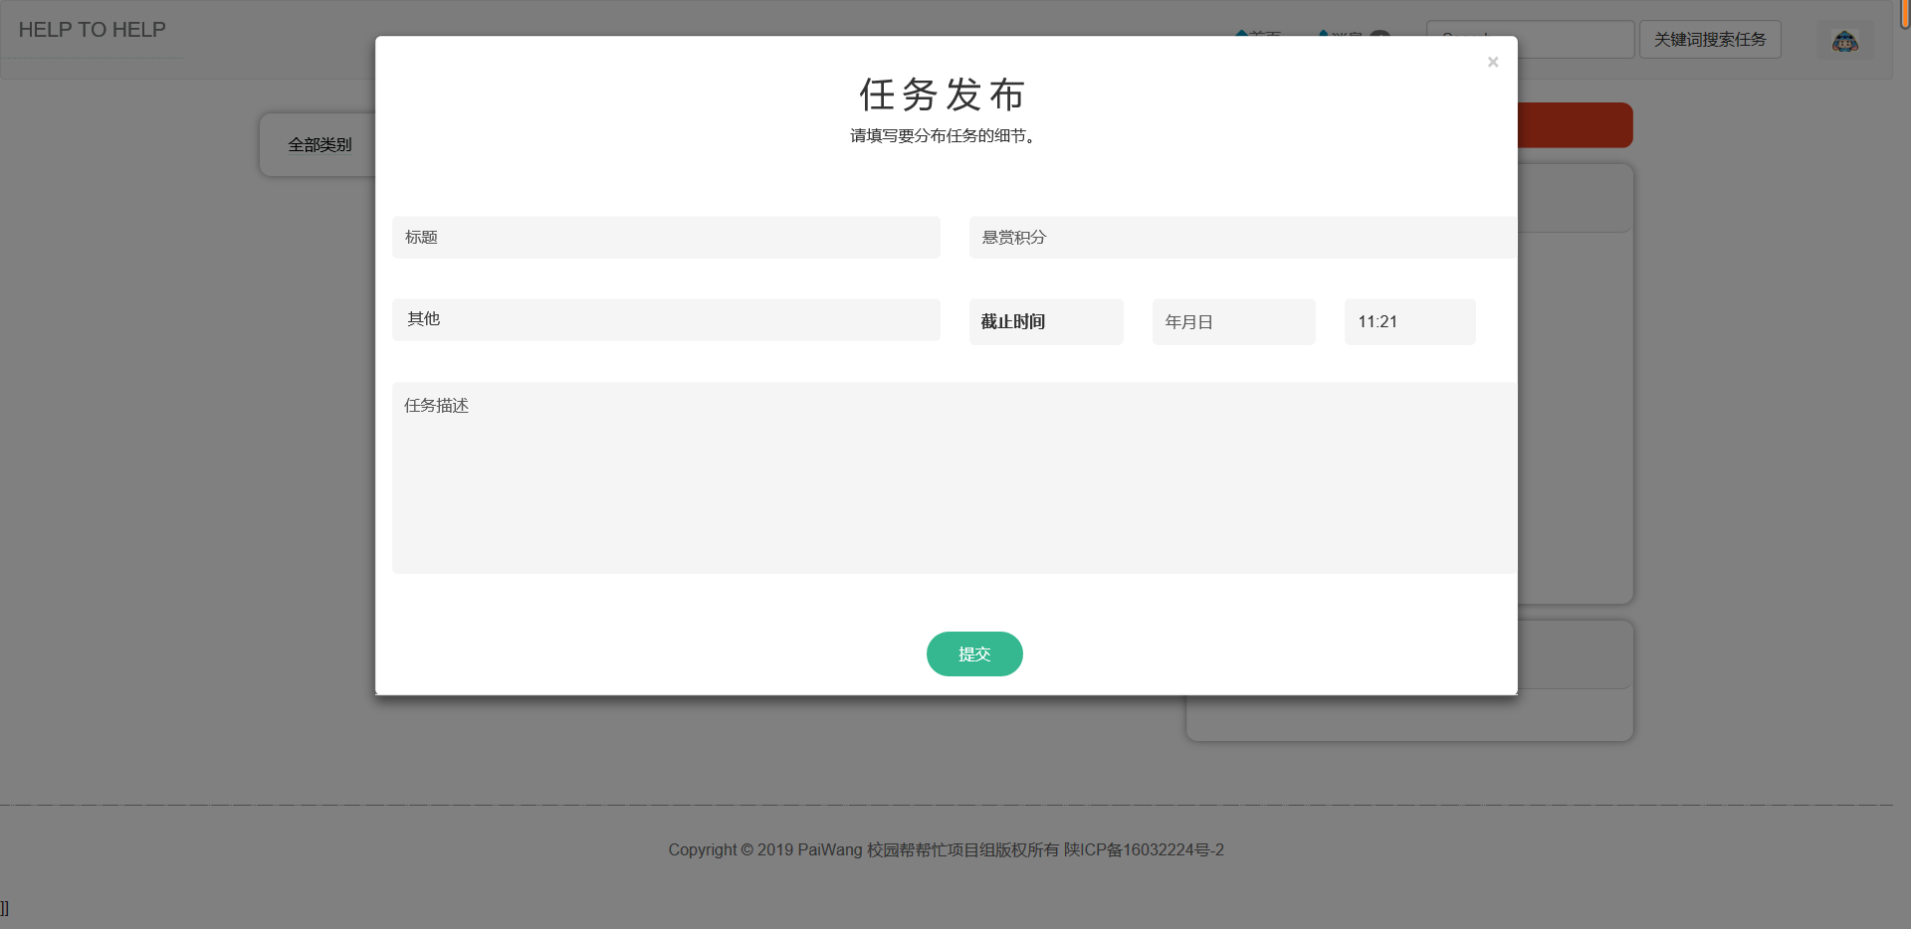

1. 填写发布任务的信息
2. 假如信息填写不合格，会出现错误提示
3. 填信息正确后，点击“完成”按钮，提交任务到管理员进行审核。

审核通过后，可以在个人信息页面看到。

点击“右侧头像” 点击“我的主页”跳转到我的个人信息页面

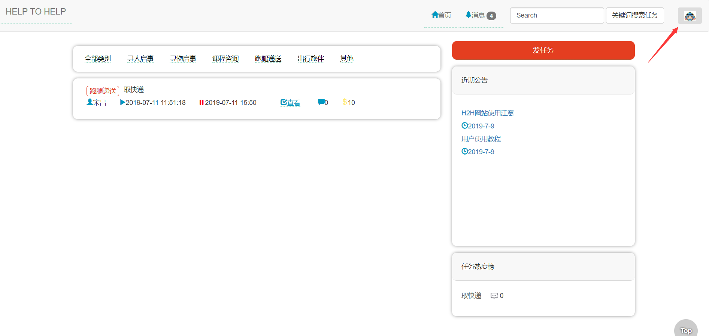

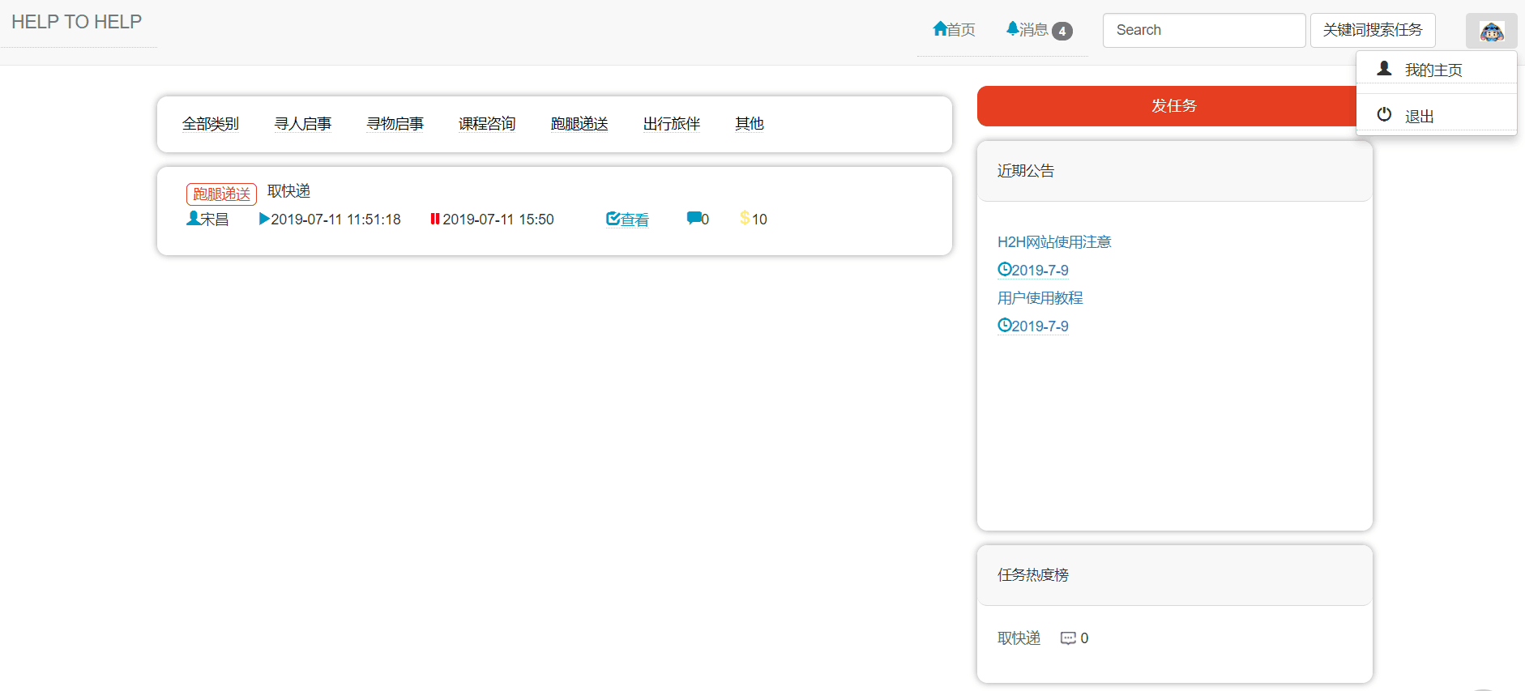

点击“我发布的任务”->“未被接受的任务”即可查看自己发布的任务

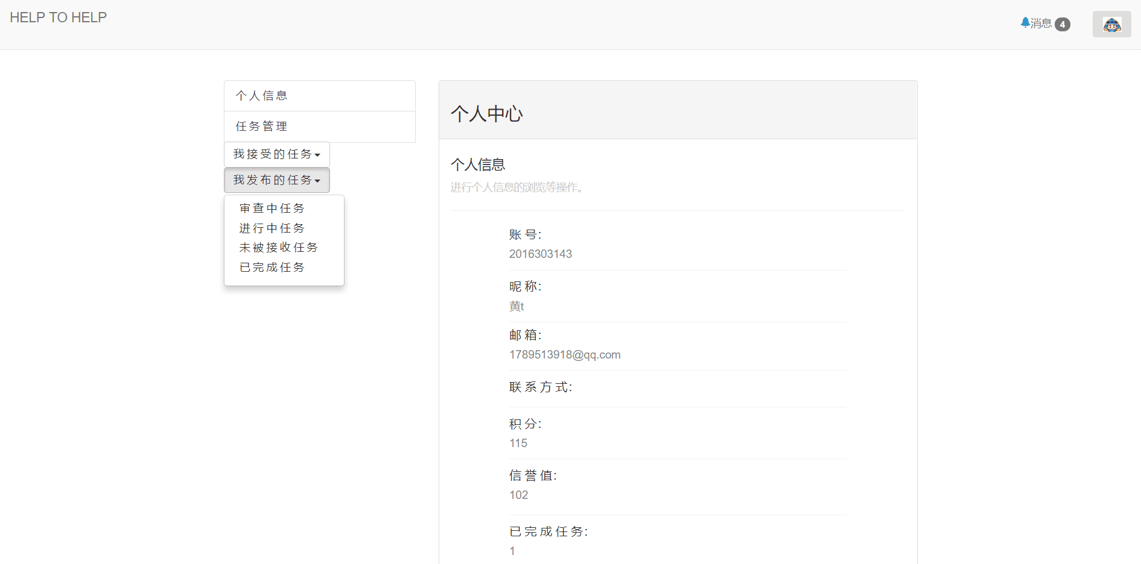

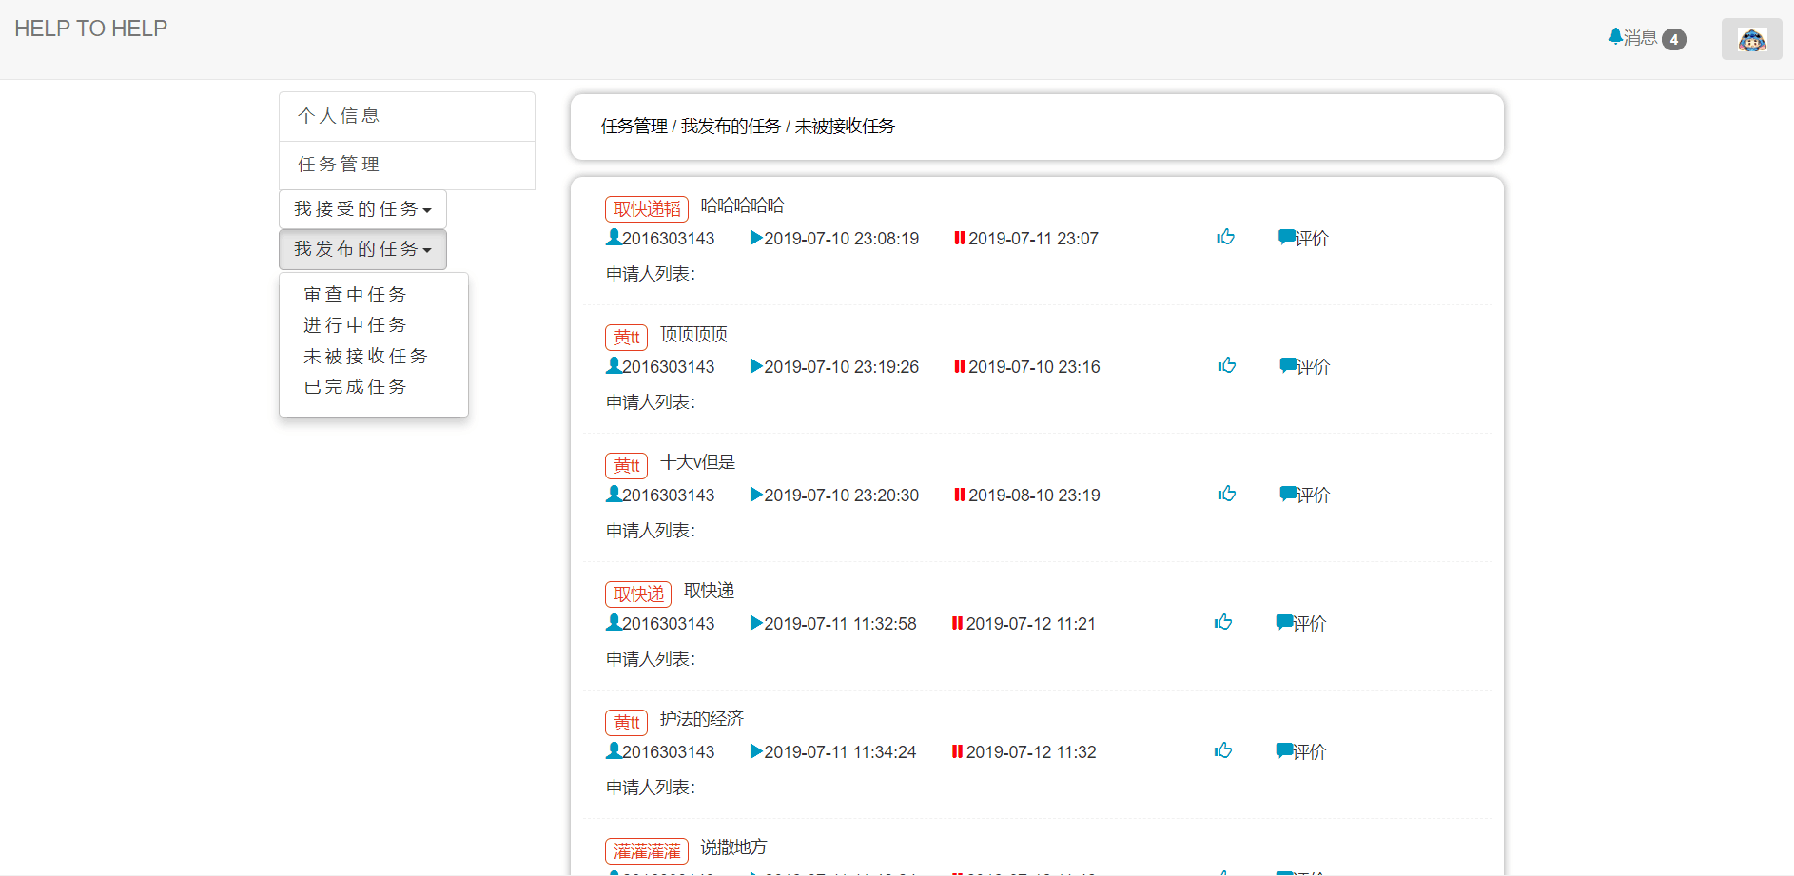

##### 5.2.2 查看公告

（1）可以在主页右上侧查看系统公告标题和发布时间

（2）点击想看公告位置，可以查看公告详情

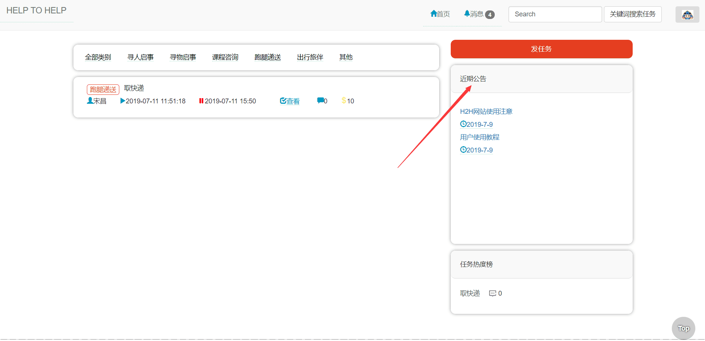

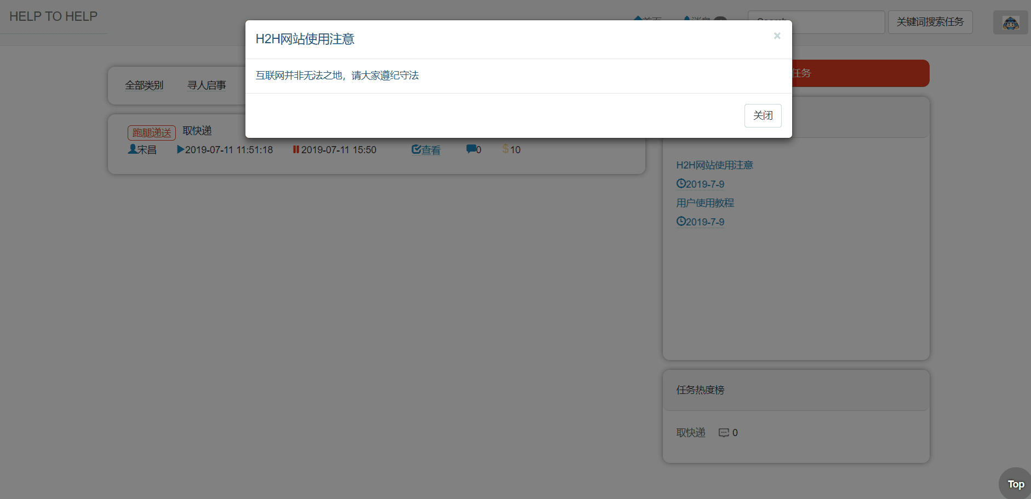

##### 5.2.3 主页面右下侧可以看任务的热度排行

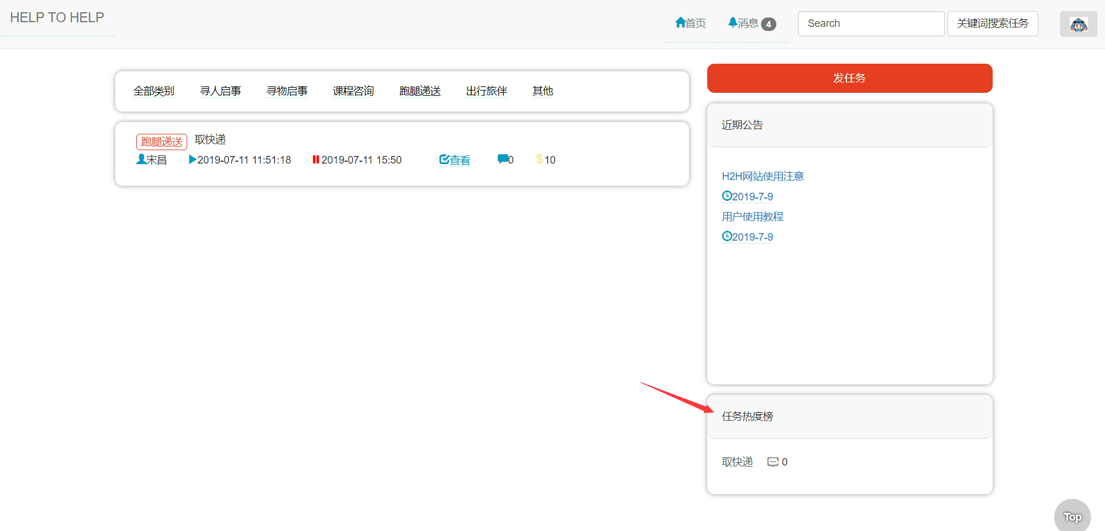

点击任务热度榜里任务标题，即可查看任务的详情信息

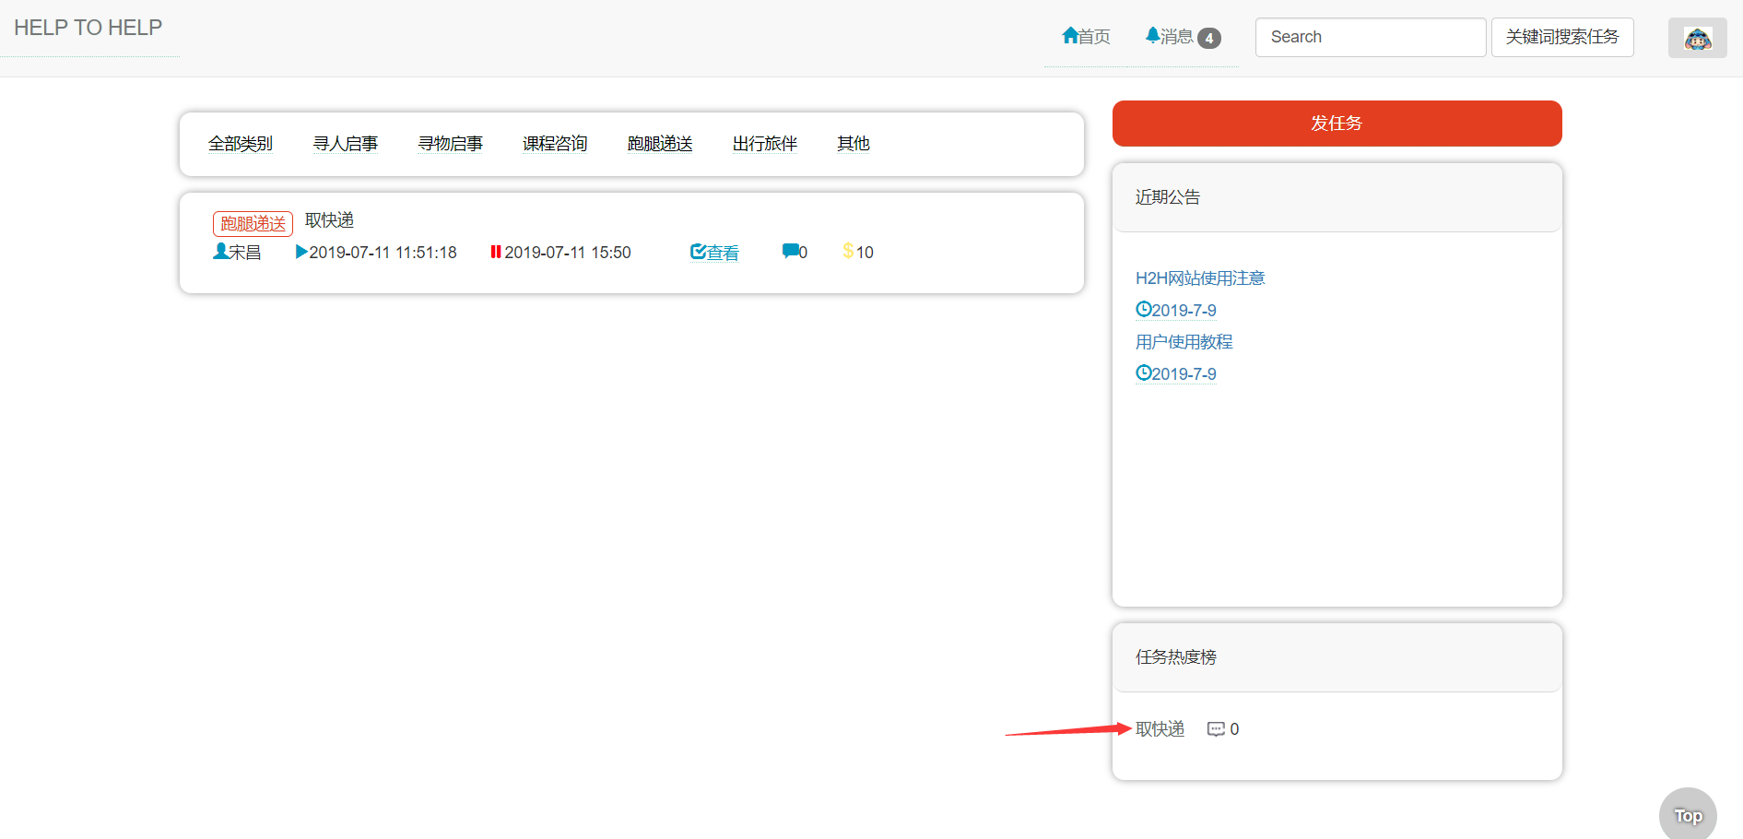

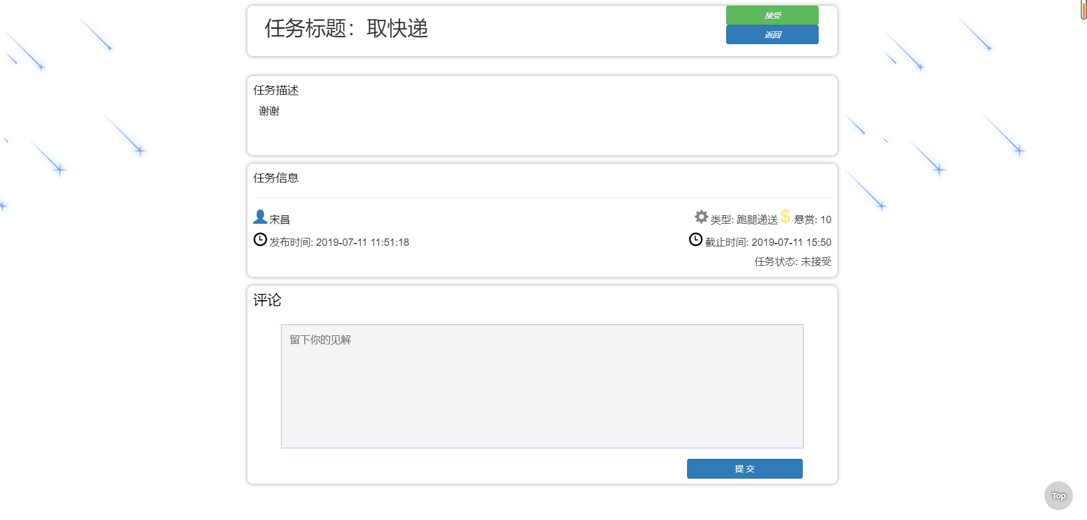

##### 5.2.4 可以在主页查看你可接取任务的简略信息

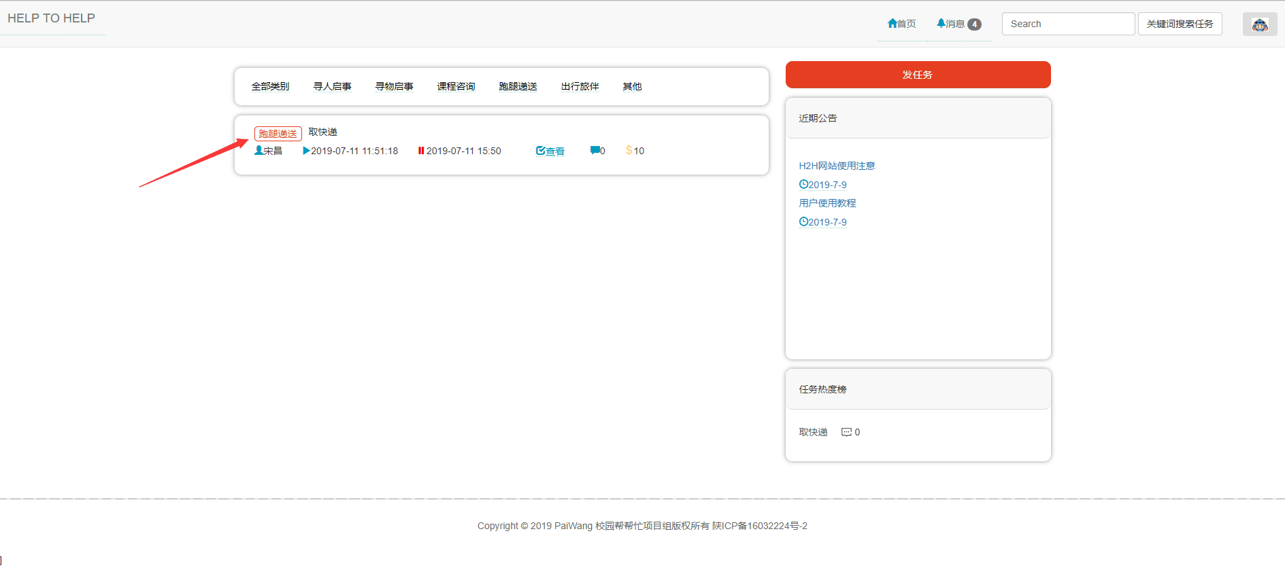

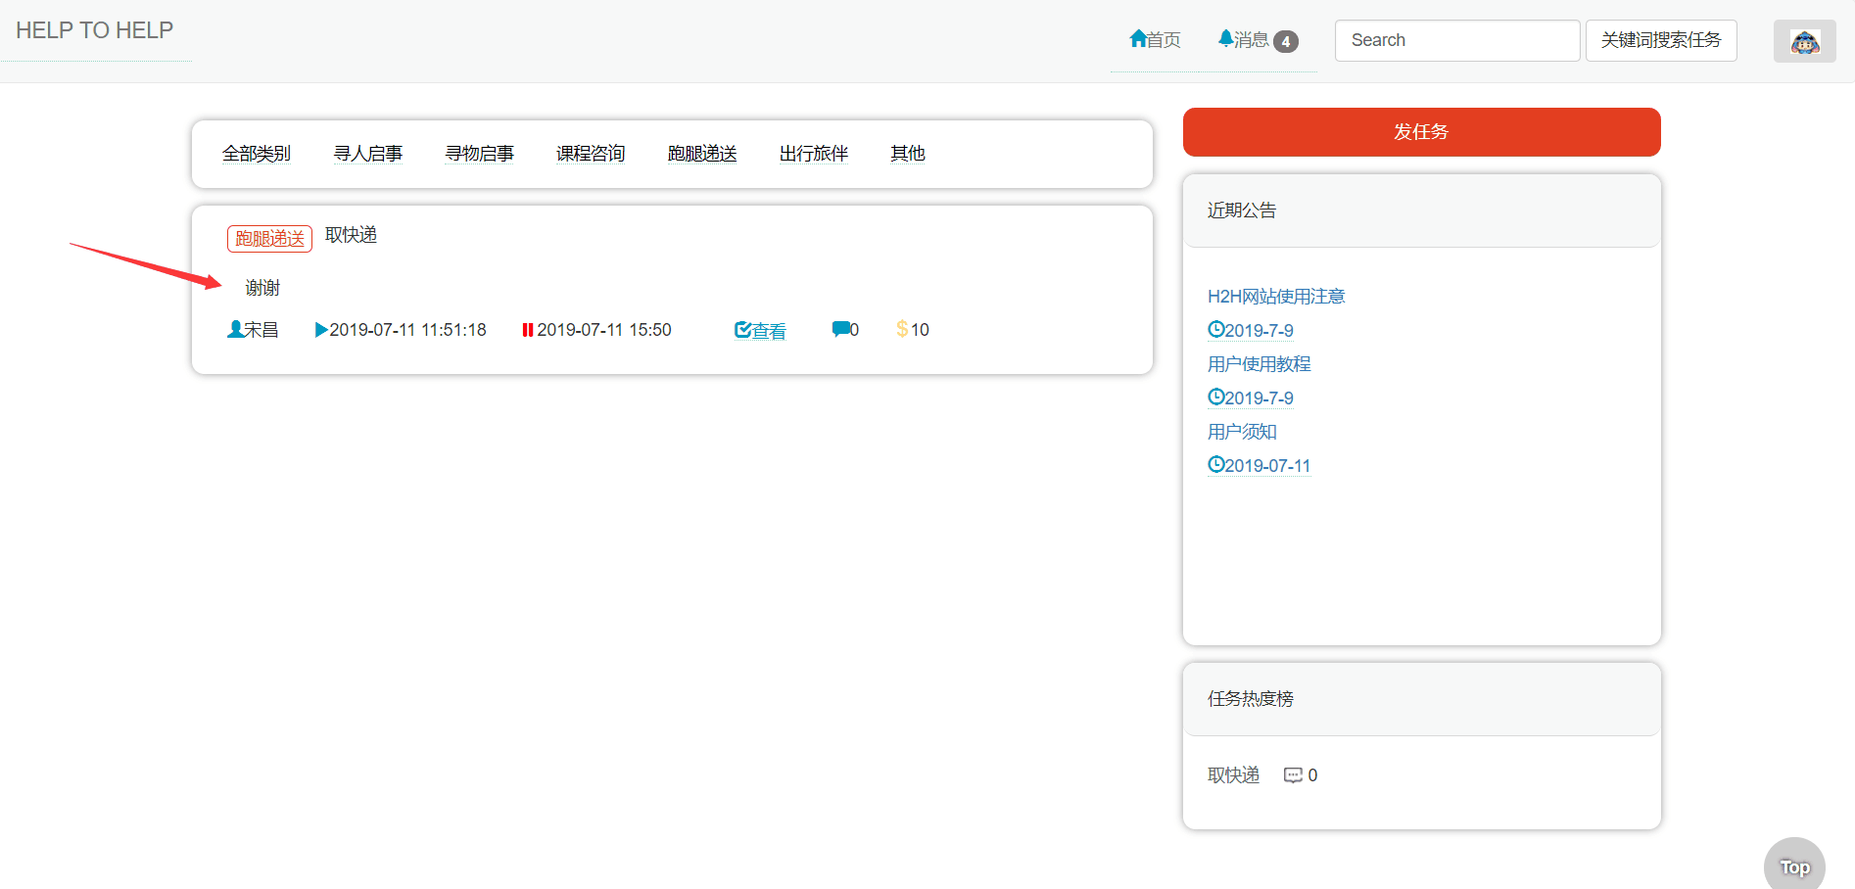

点击“查看”可以进入任务详情页查看详细内容

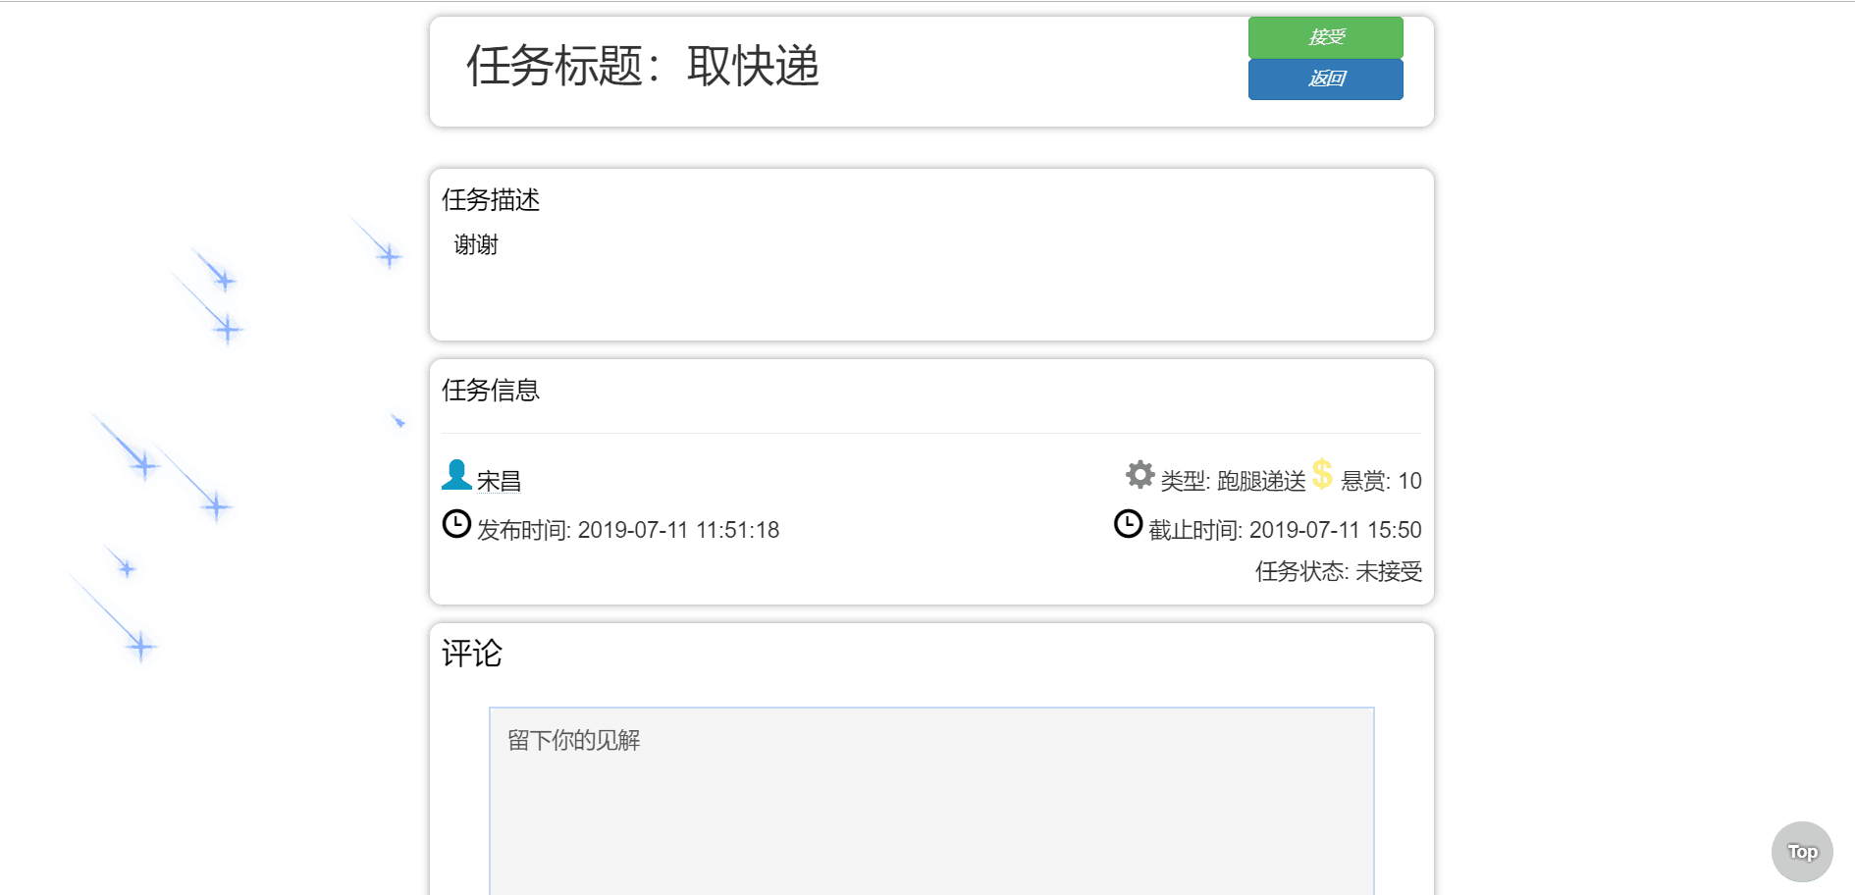

##### 5.2.5 主页导航栏可以看到未读消息数目

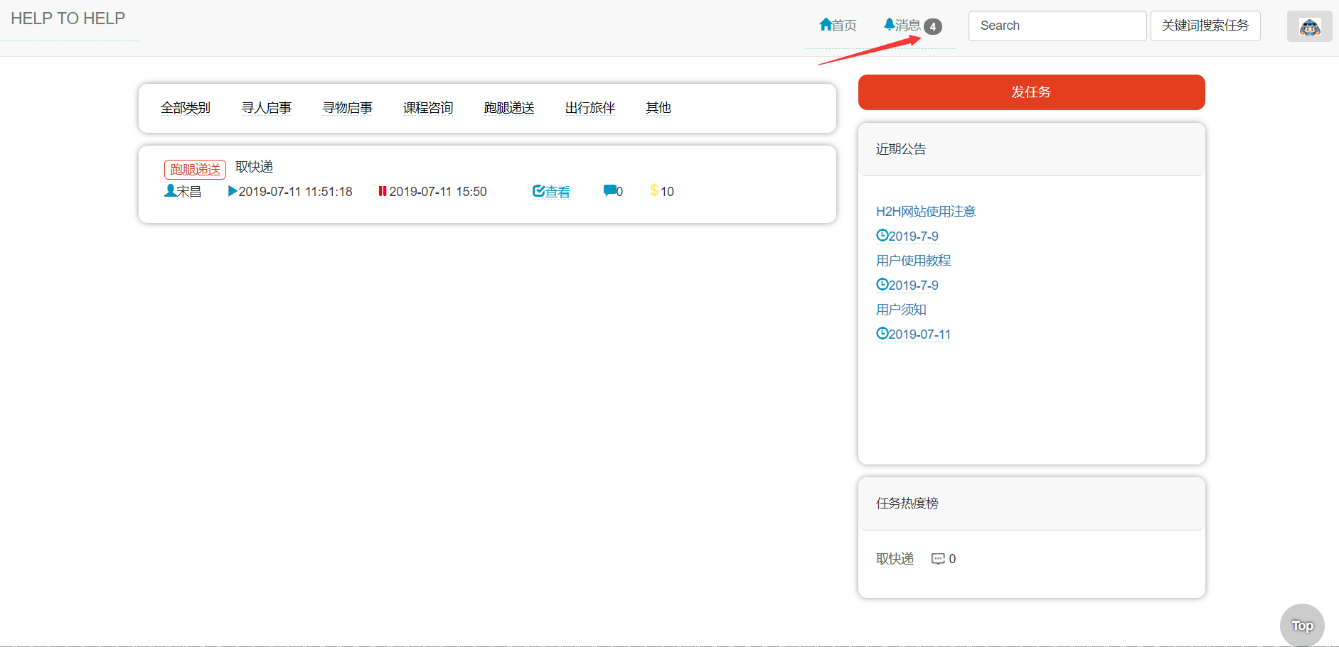

1. 点击“消息”按钮，可以跳转到消息列表查看

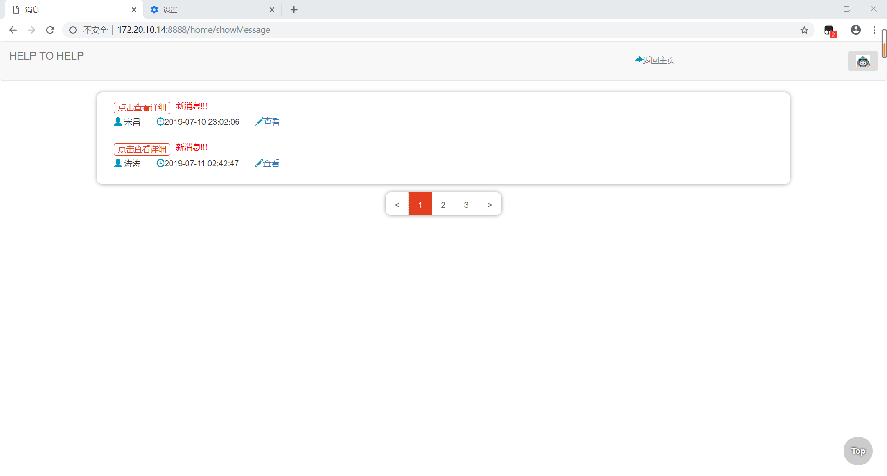

1. 点击“返回主页”按钮可以返回主页

##### 5.2.6 可以根据任务类别筛选任务

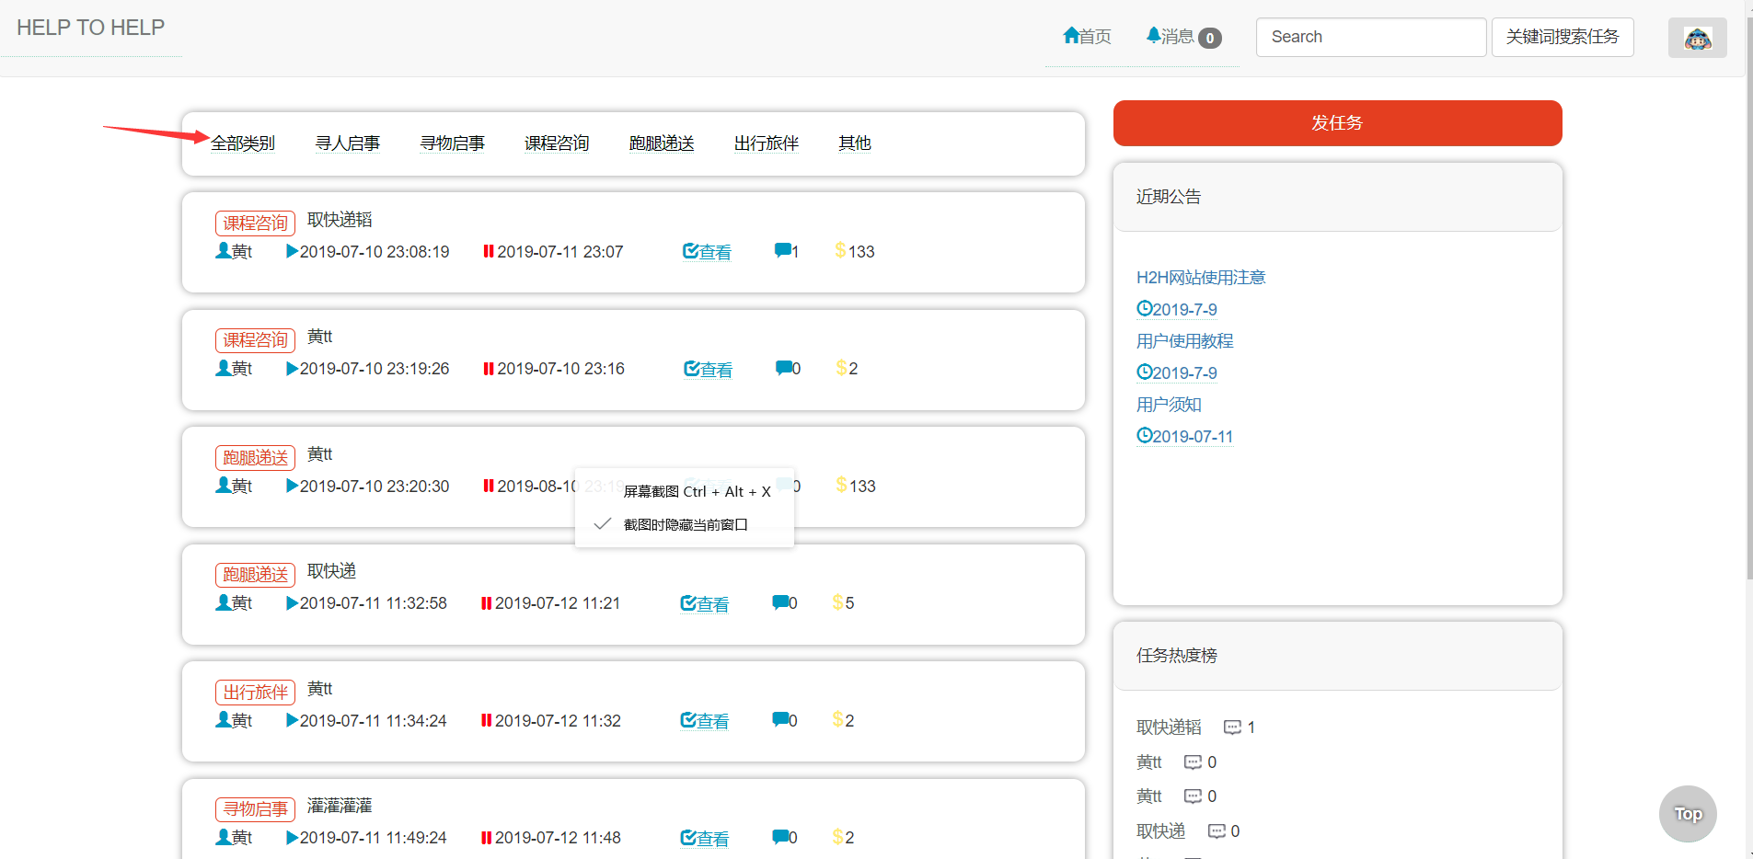

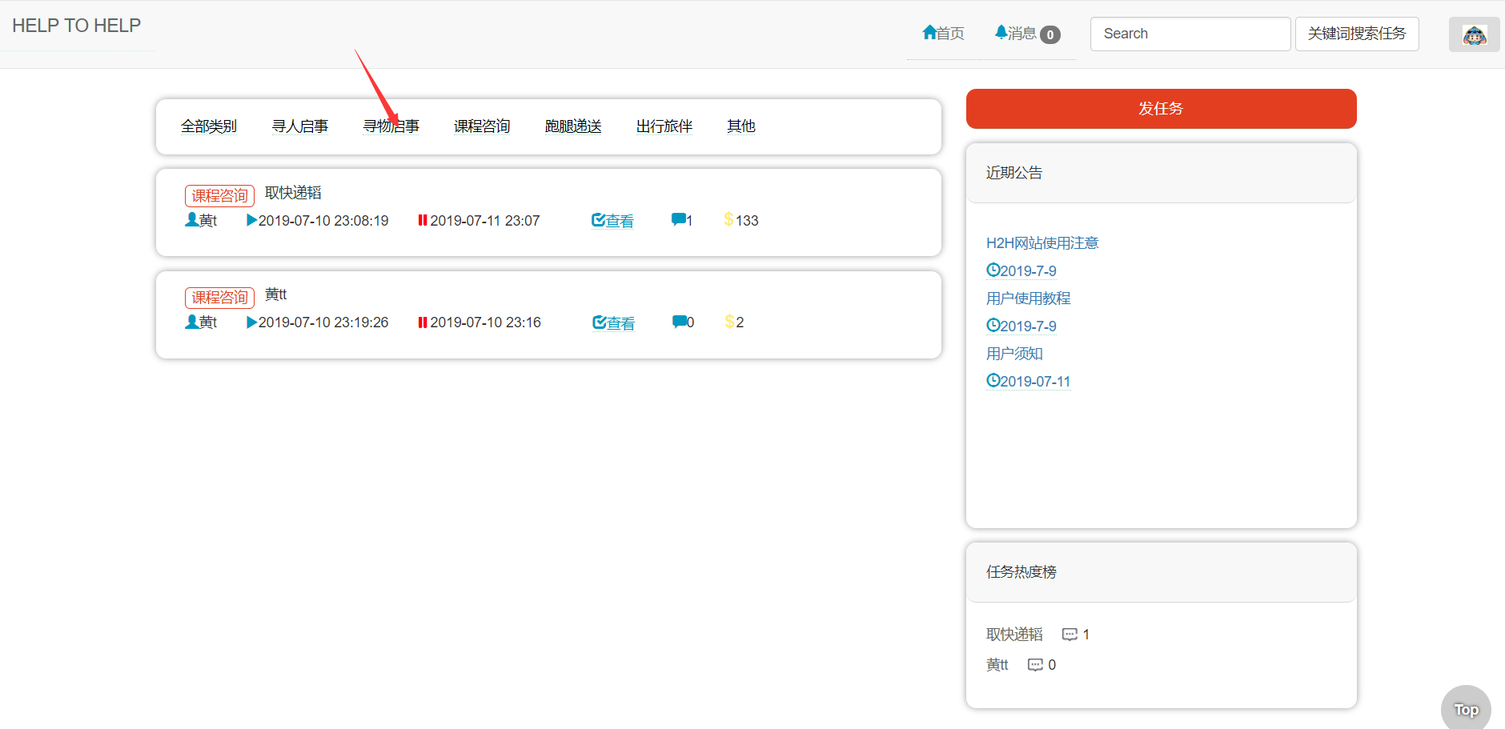

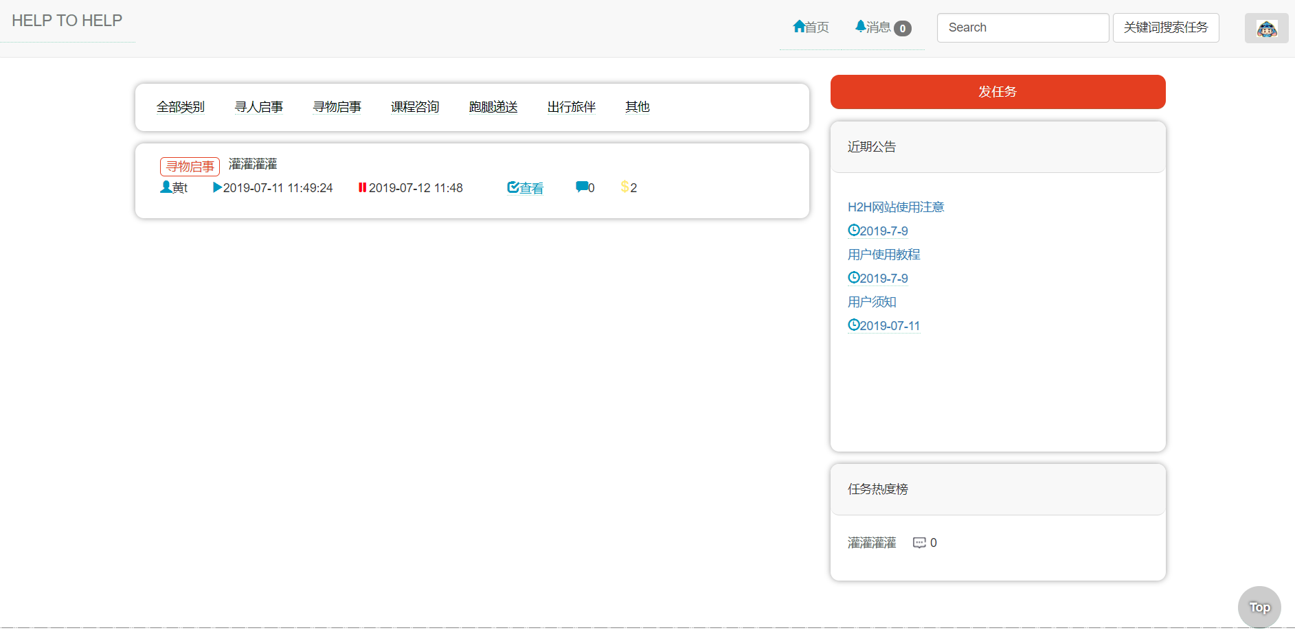

##### 5.2.7 可以根据关键词搜索任务

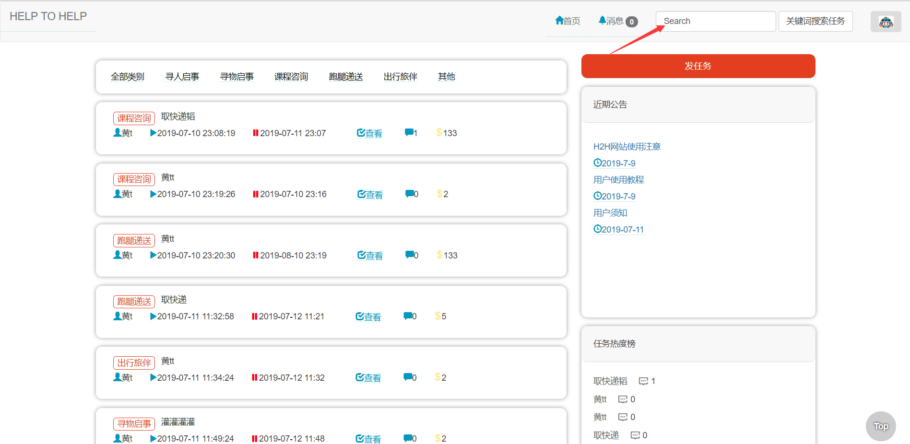

1. 搜索

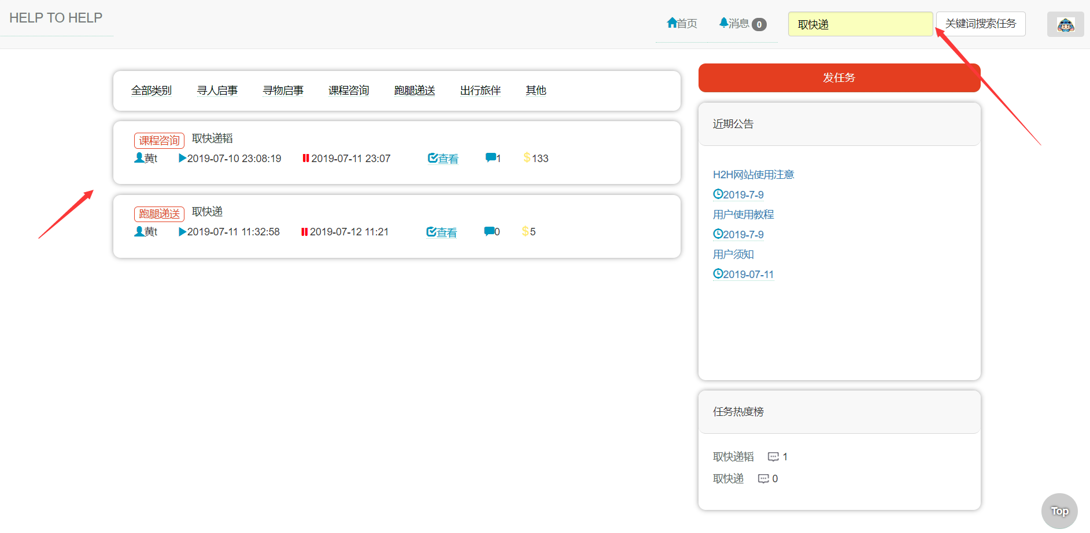

#### 5.3 任务

##### 5.3.1 通过主页信息点击“查看”进入任务详情页（参照5.2.4）

任务详情页

1. 假如接取任务，点击“接受”按钮

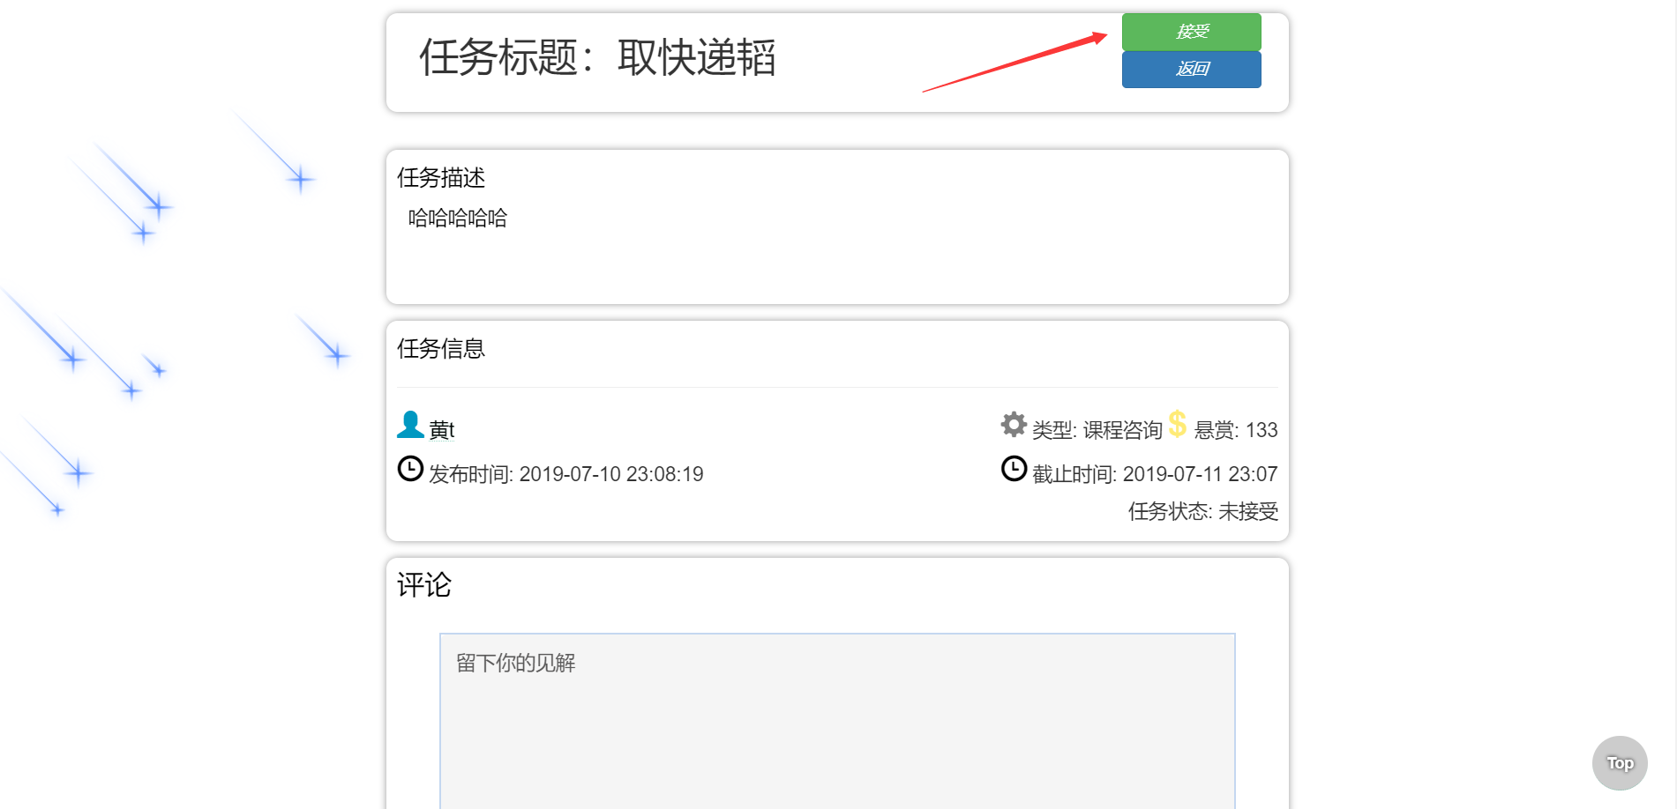

点击按钮后，出现提示框

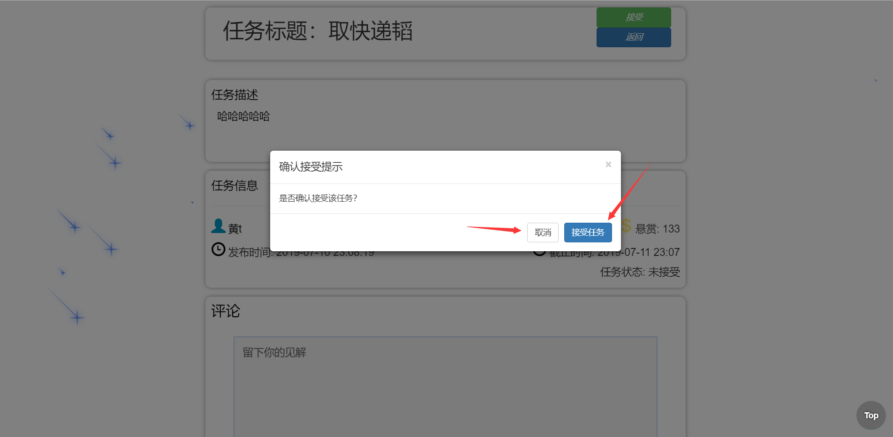

点击“取消”则退回上一界面

点击“接受任务” 则进入“申请状态”

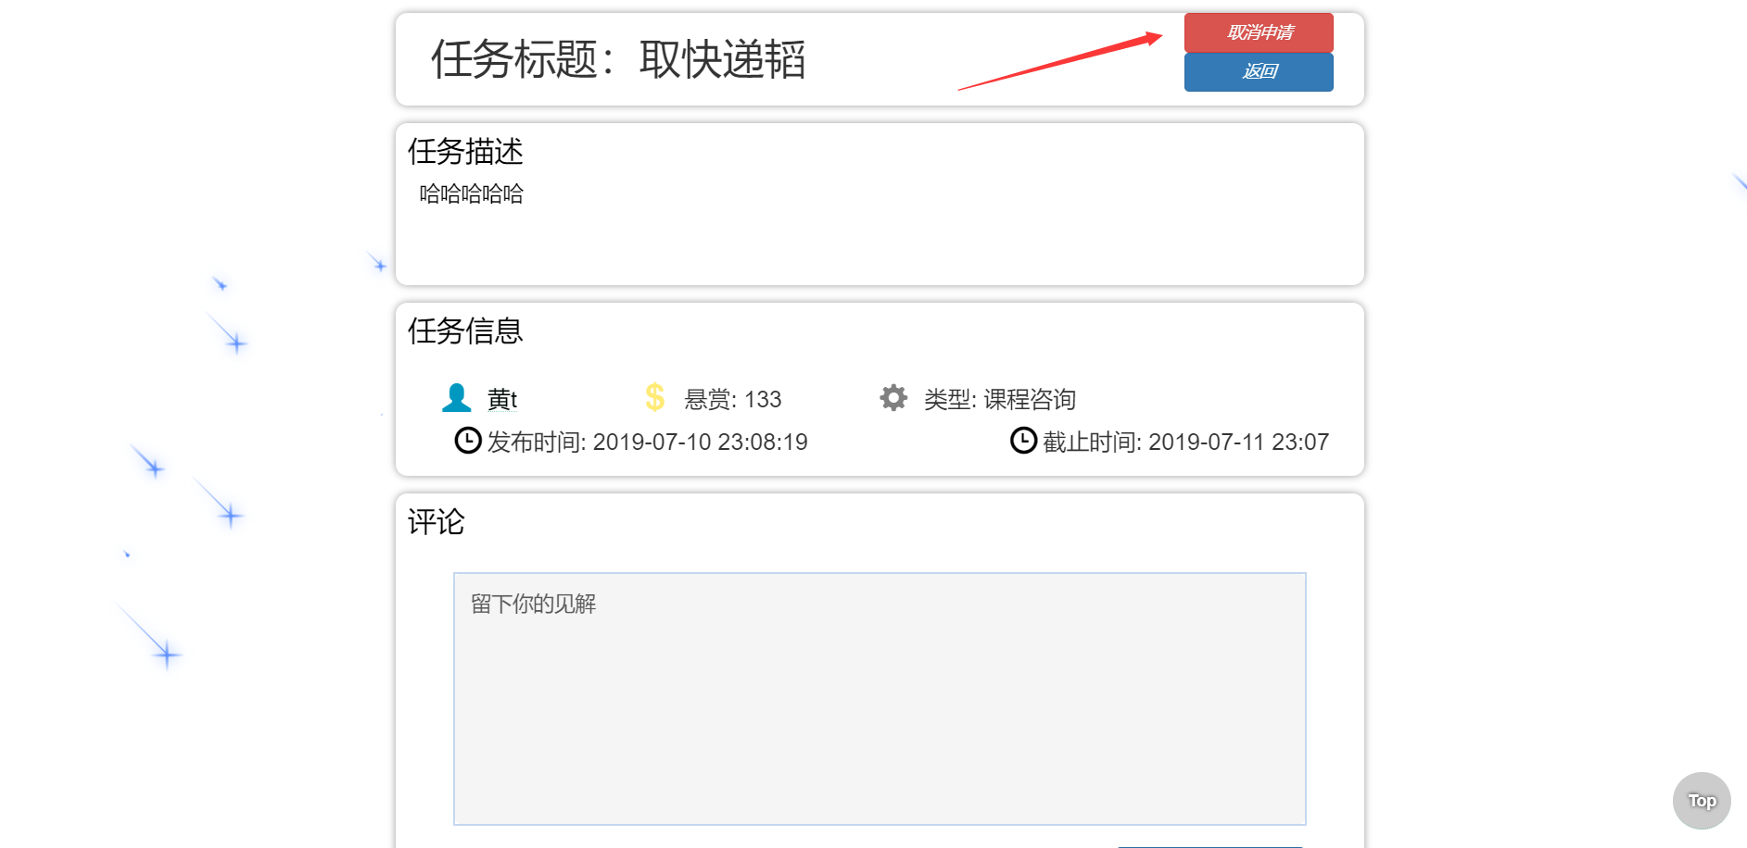点击“取消申请”，则不在申请任务。

1. 假如想返回主页，点击“返回”按钮

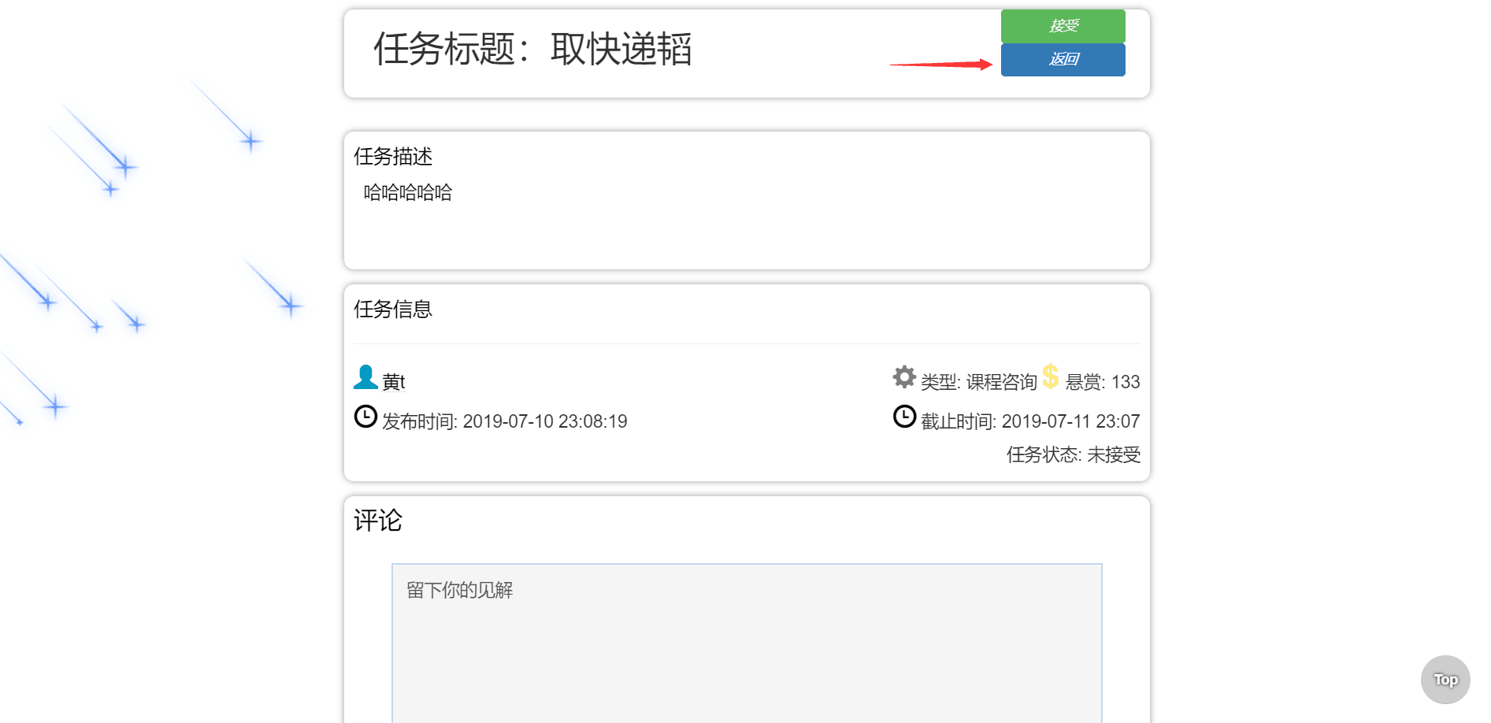

1. 假如想评论任务，在下面输入框中输入评论内容，点击“提交”即可评论任务

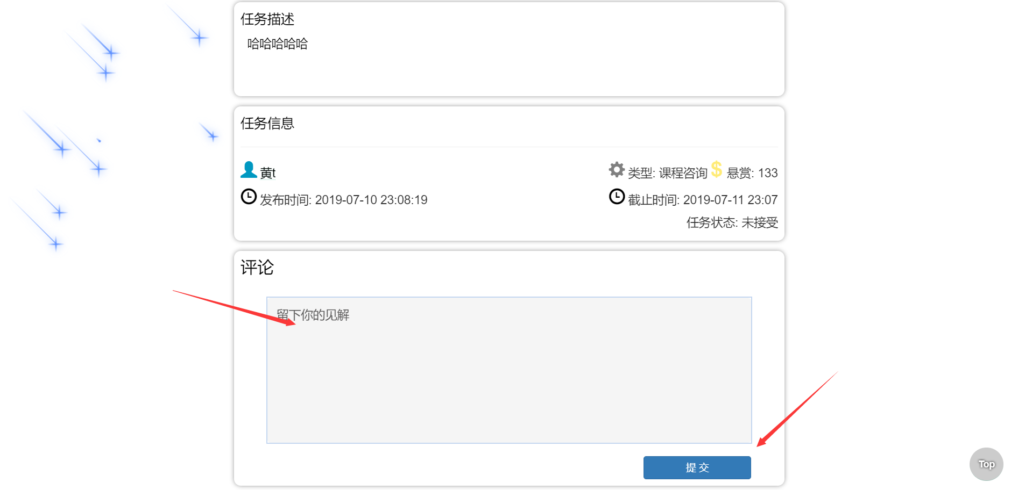

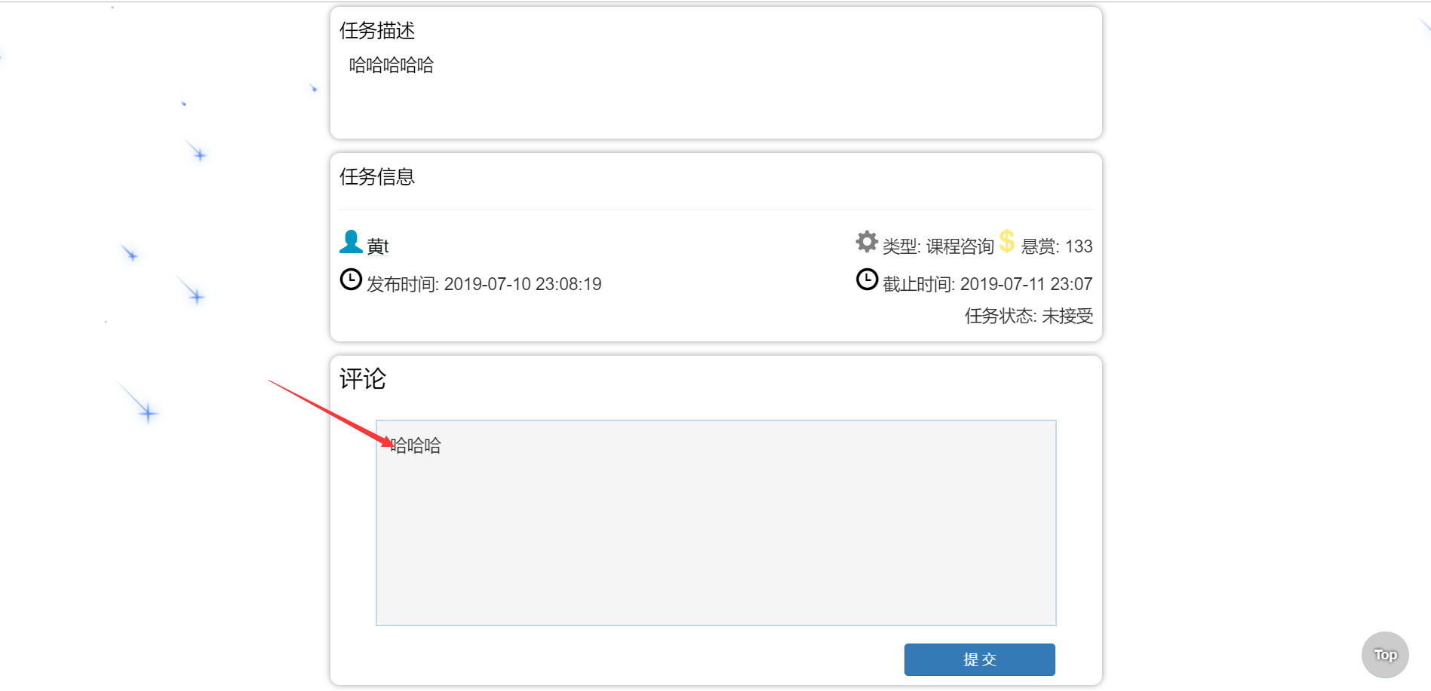

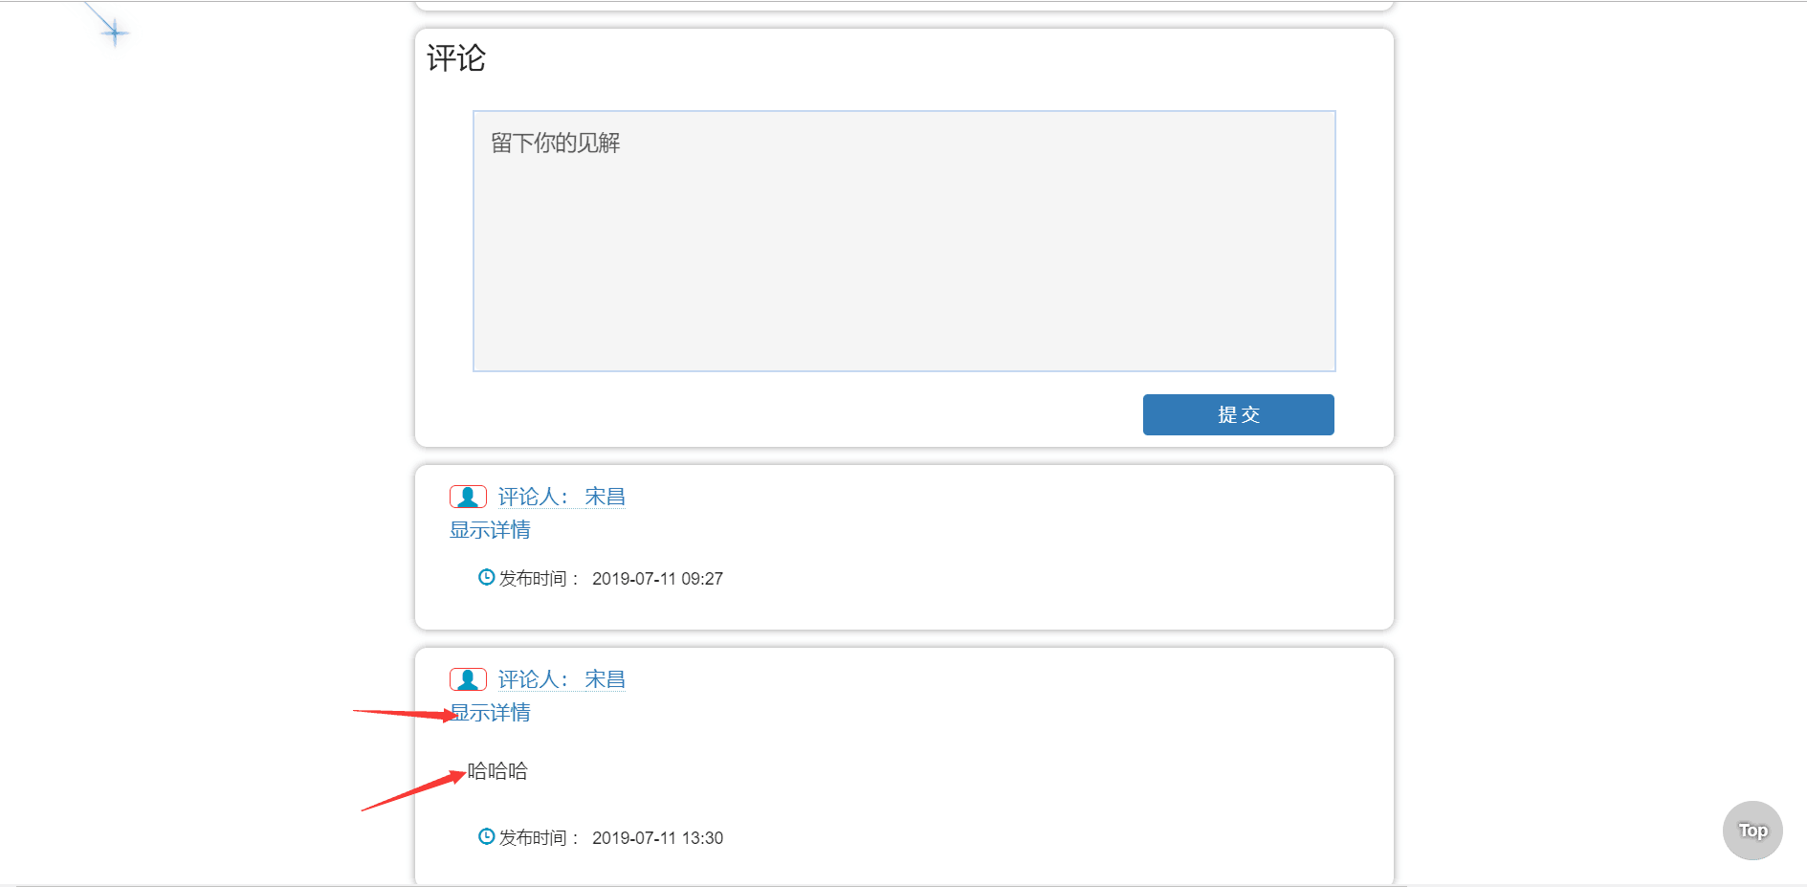

点击“显示详情”即可查看评论内容

1. 点击“联系人头像”进入发布人信息界面

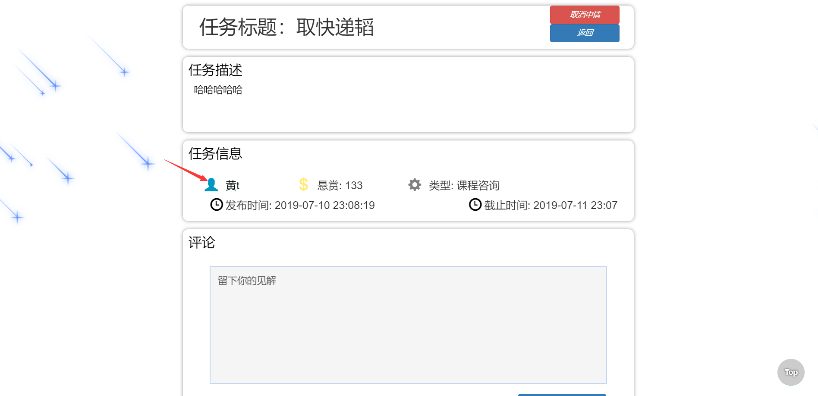

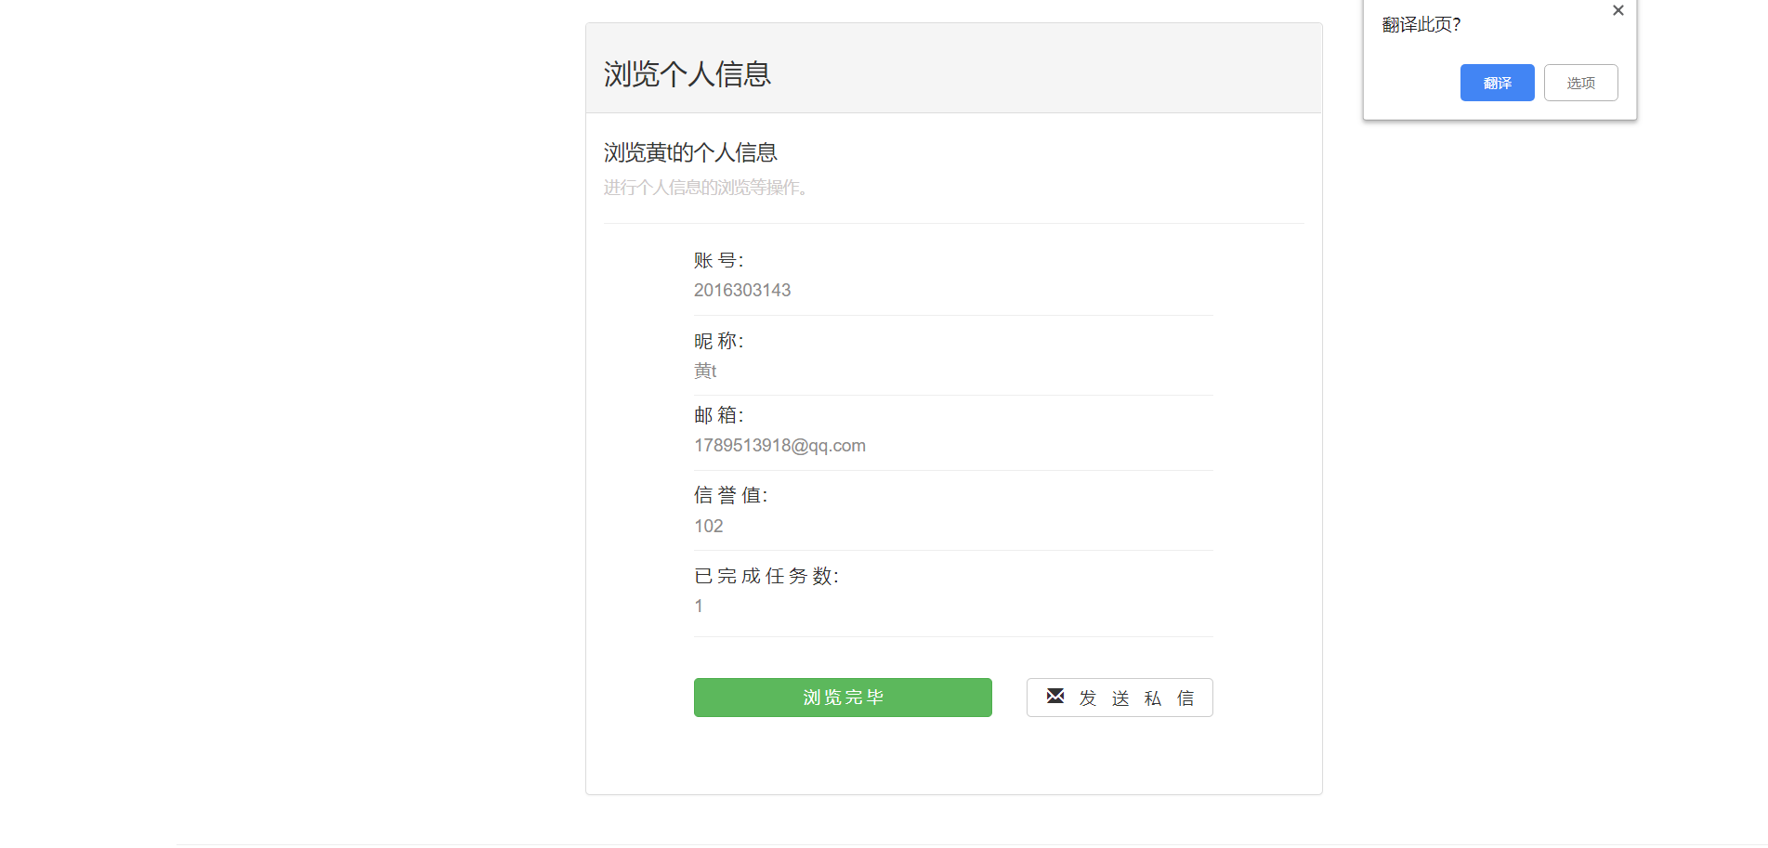

点击“浏览完毕”返回任务详情页

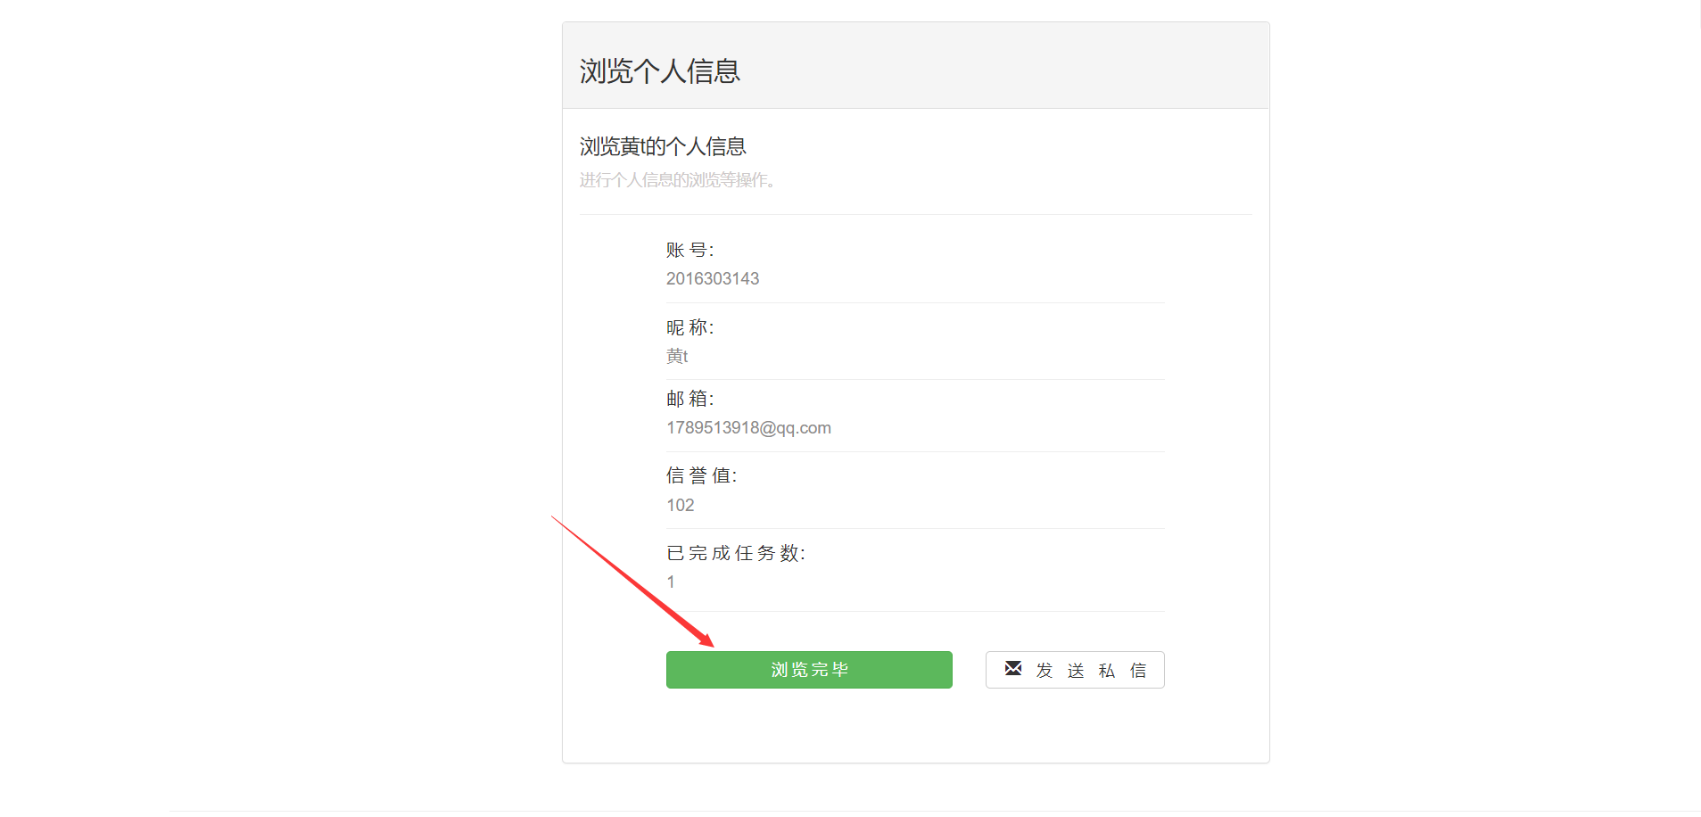

##### 5.3.2 指派任务

任务管理->我发布的任务->未接收的任务

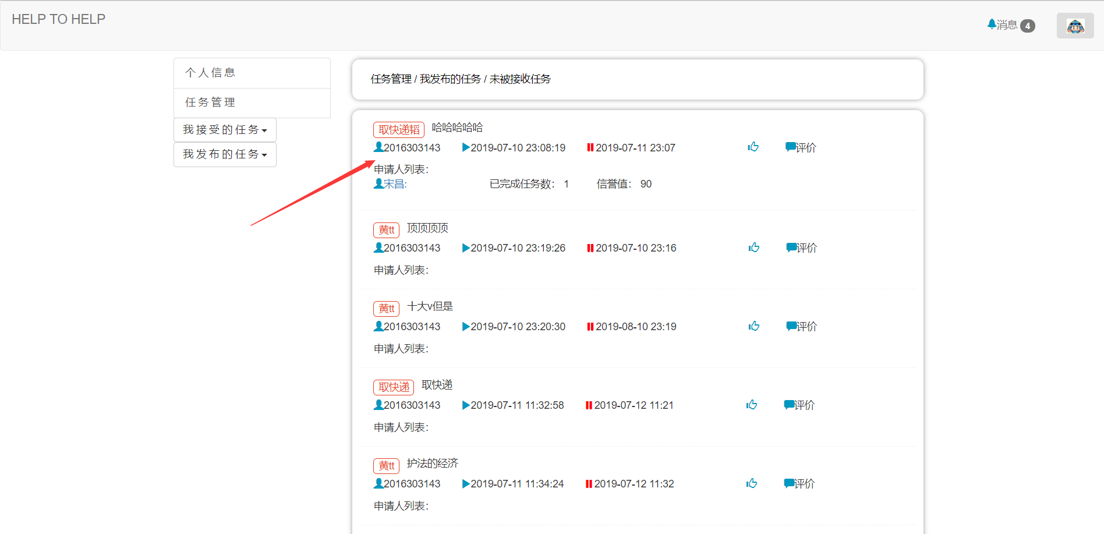

1. 可以看到我发布任务的申请人

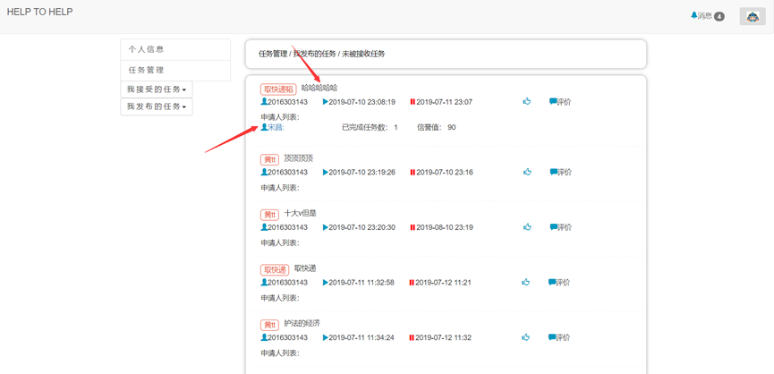

1. 点击“标题”可进入任务详情页

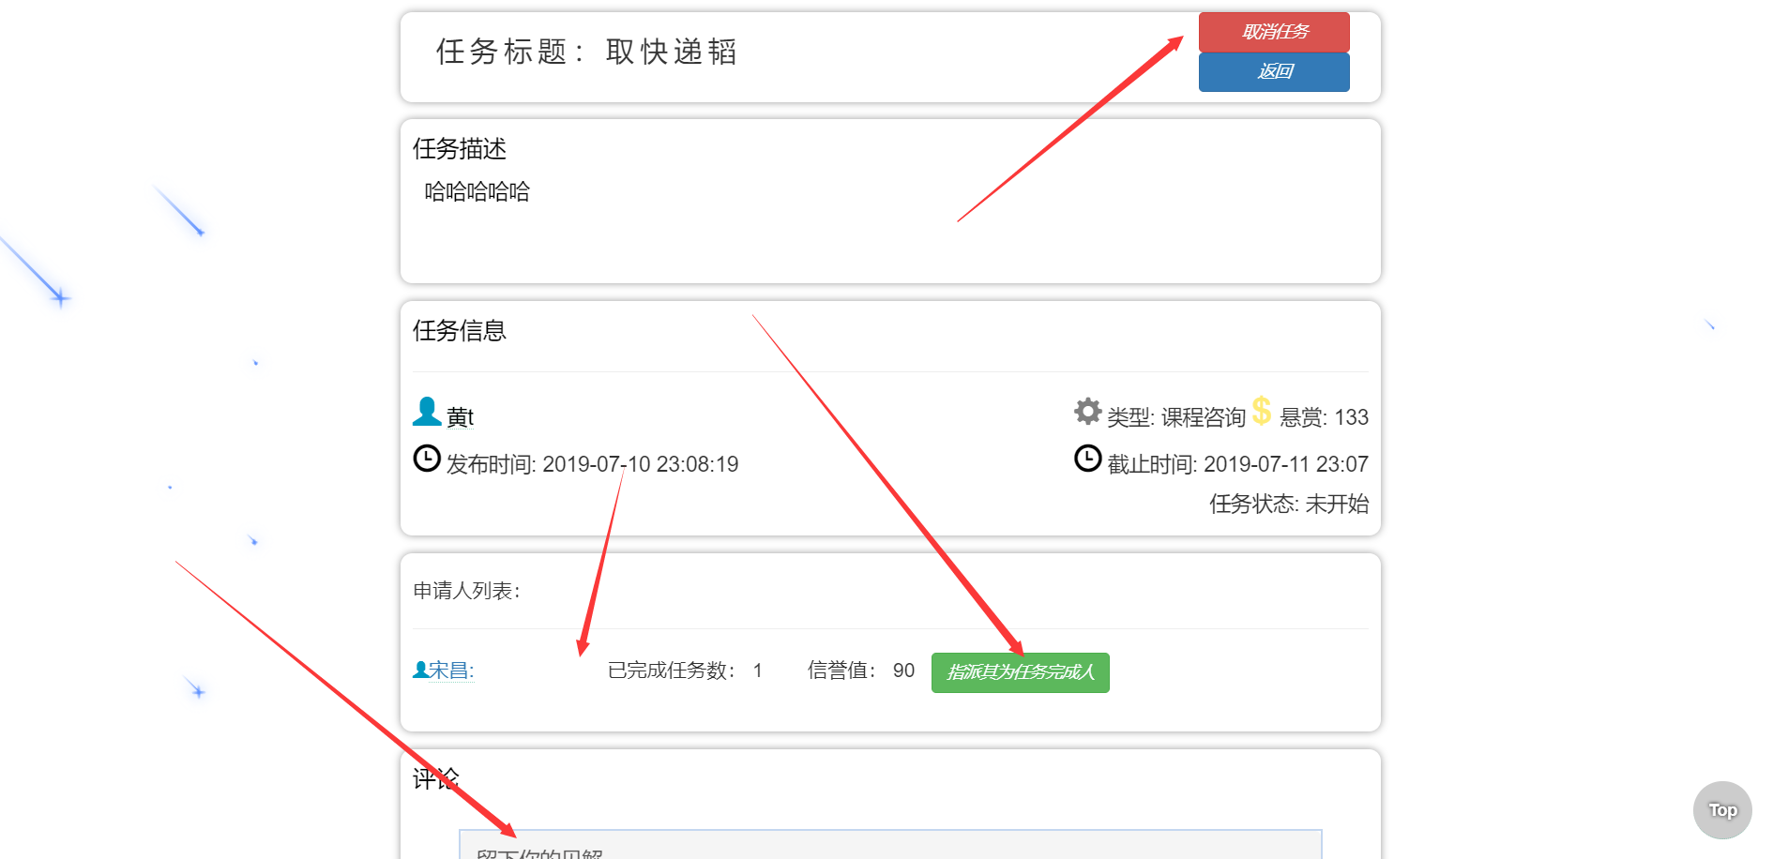

点击“取消任务”，可以取消自己发布的这个任务

可以查看领取人的一些信息

可以在自己的任务下进行评论

可以点击“指派其为任务完成人” 指派任务成功，返回任务管理页面

##### 5.3.3 做完任务后，提交任务。

我的个人主页->任务管理->我接受的任务->进行中的任务

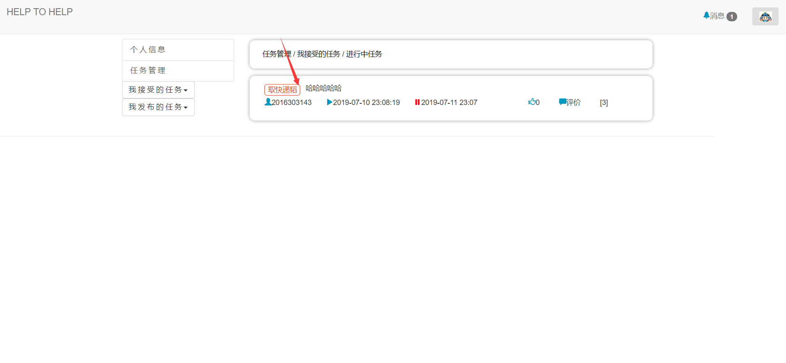

点击标题进入详情页

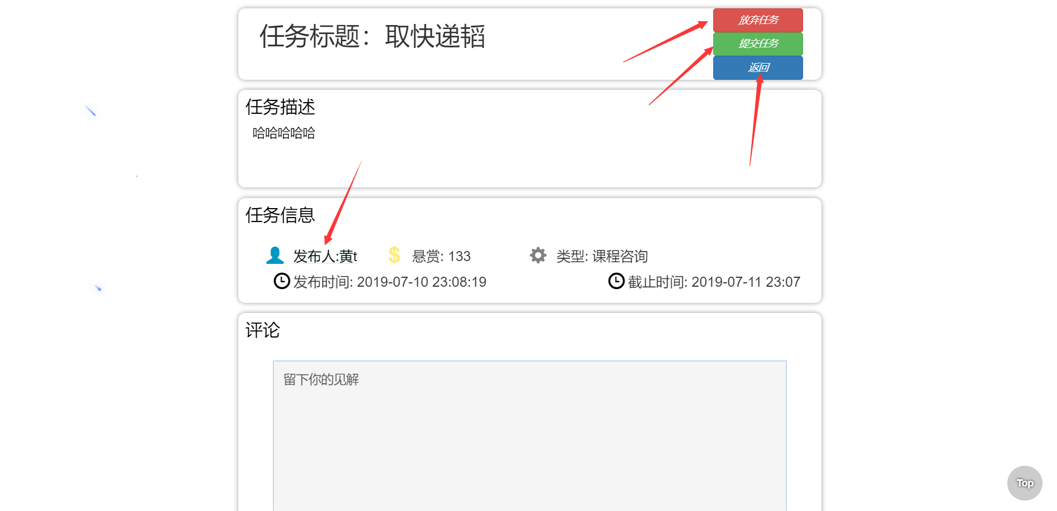

（1）点击“放弃任务”，放弃我执行的任务，出现弹窗，进行选择操作。

（2）点击“提交任务”，提交我已完成的任务，点击后，出现弹窗进行操作确认

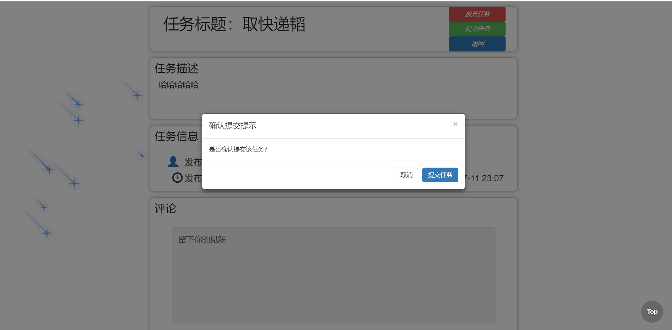

点击取消，取消任务提交

点击提交任务，提交任务，同时返回个人信息页

（3）点击返回，返回“我的个人主页->任务管理->我接受的任务->进行中的任务”

（4）点击头像，进入发布人的个人信息页

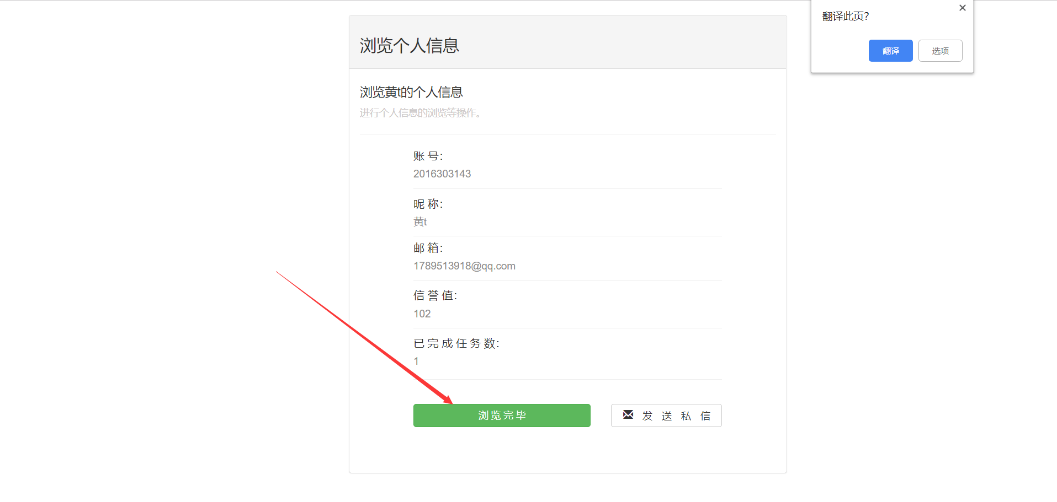

点击“浏览完毕”，返回上一页

##### 5.3.4 验收任务

我的个人主页->任务管理->我发布的任务->进行中的任务

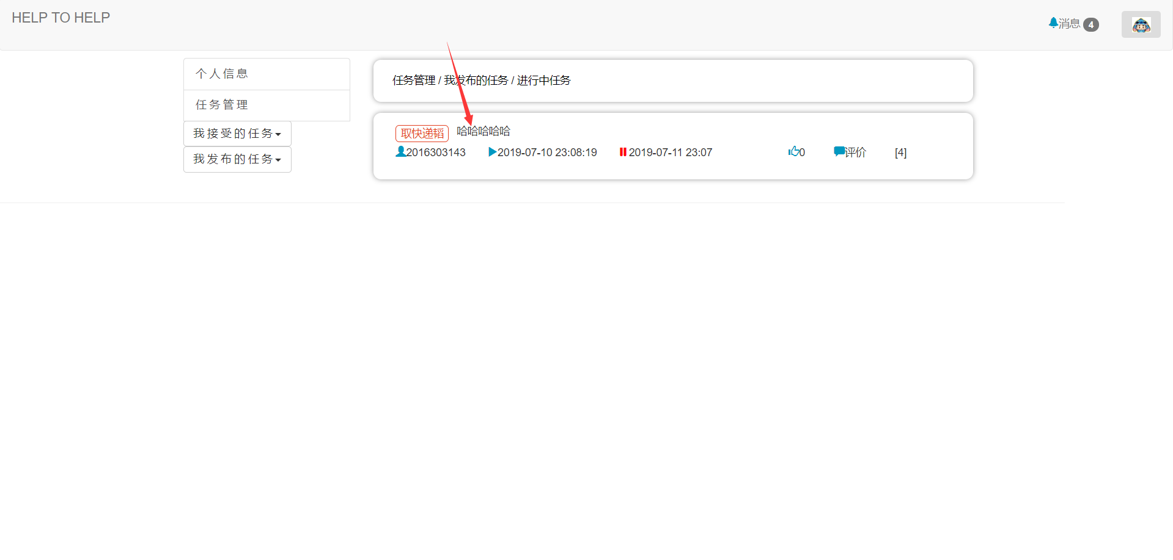

点击标题进入任务详情页

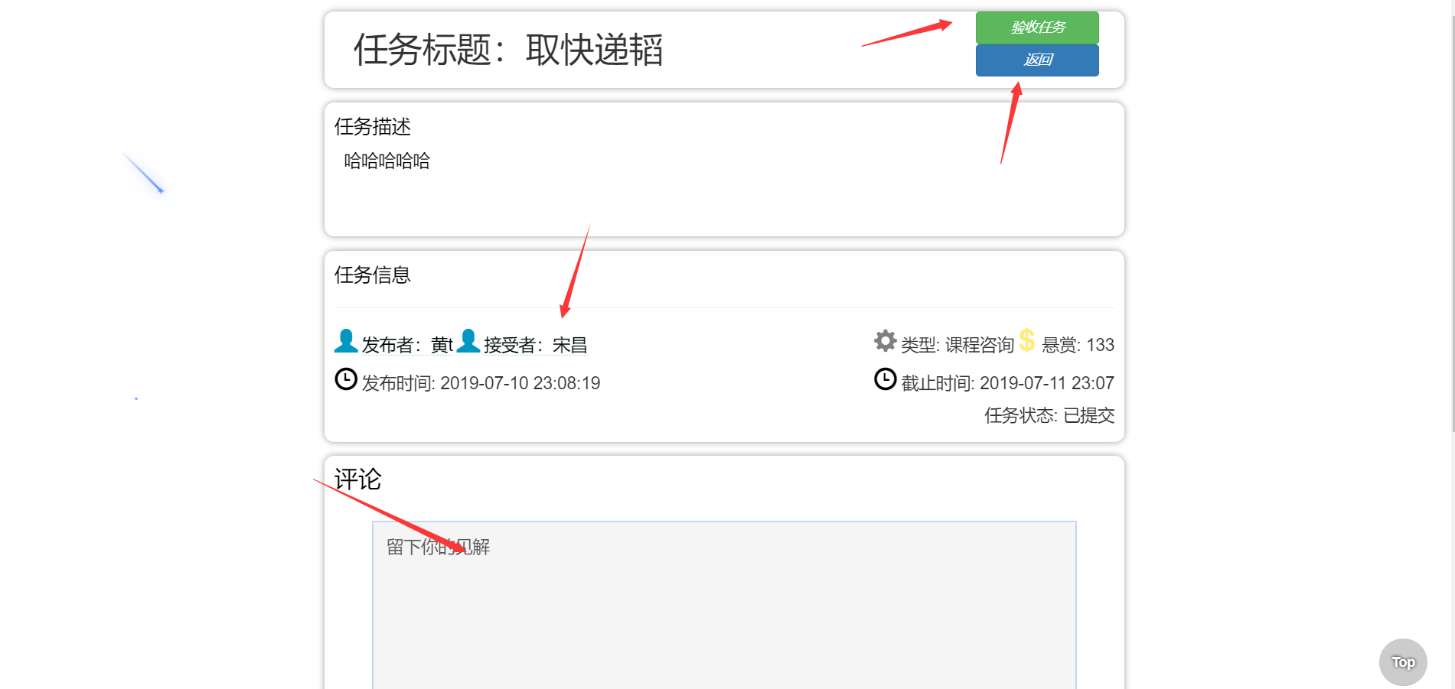

1. 点击“返回” 返回上一页
2. 点击验收任务，出现确认操作弹出窗

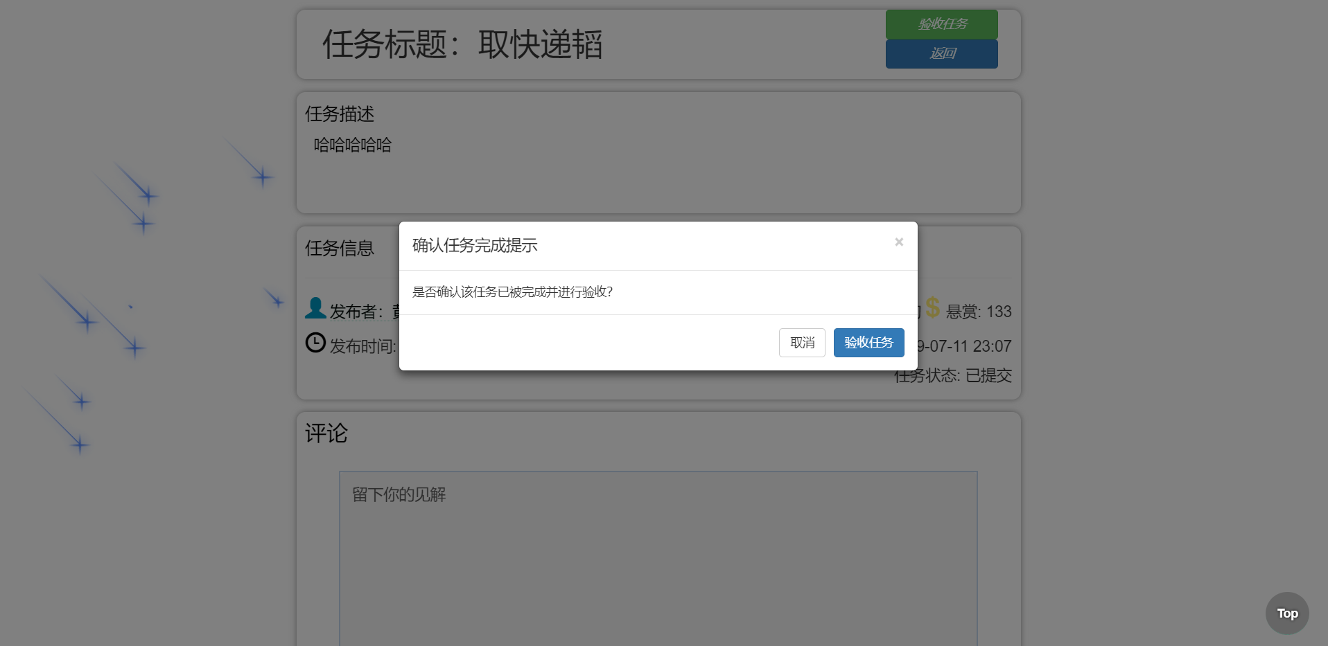

点击“取消’取消任务验收

点击“验收任务”,成功进行任务验收，调转评价页面



点击评价

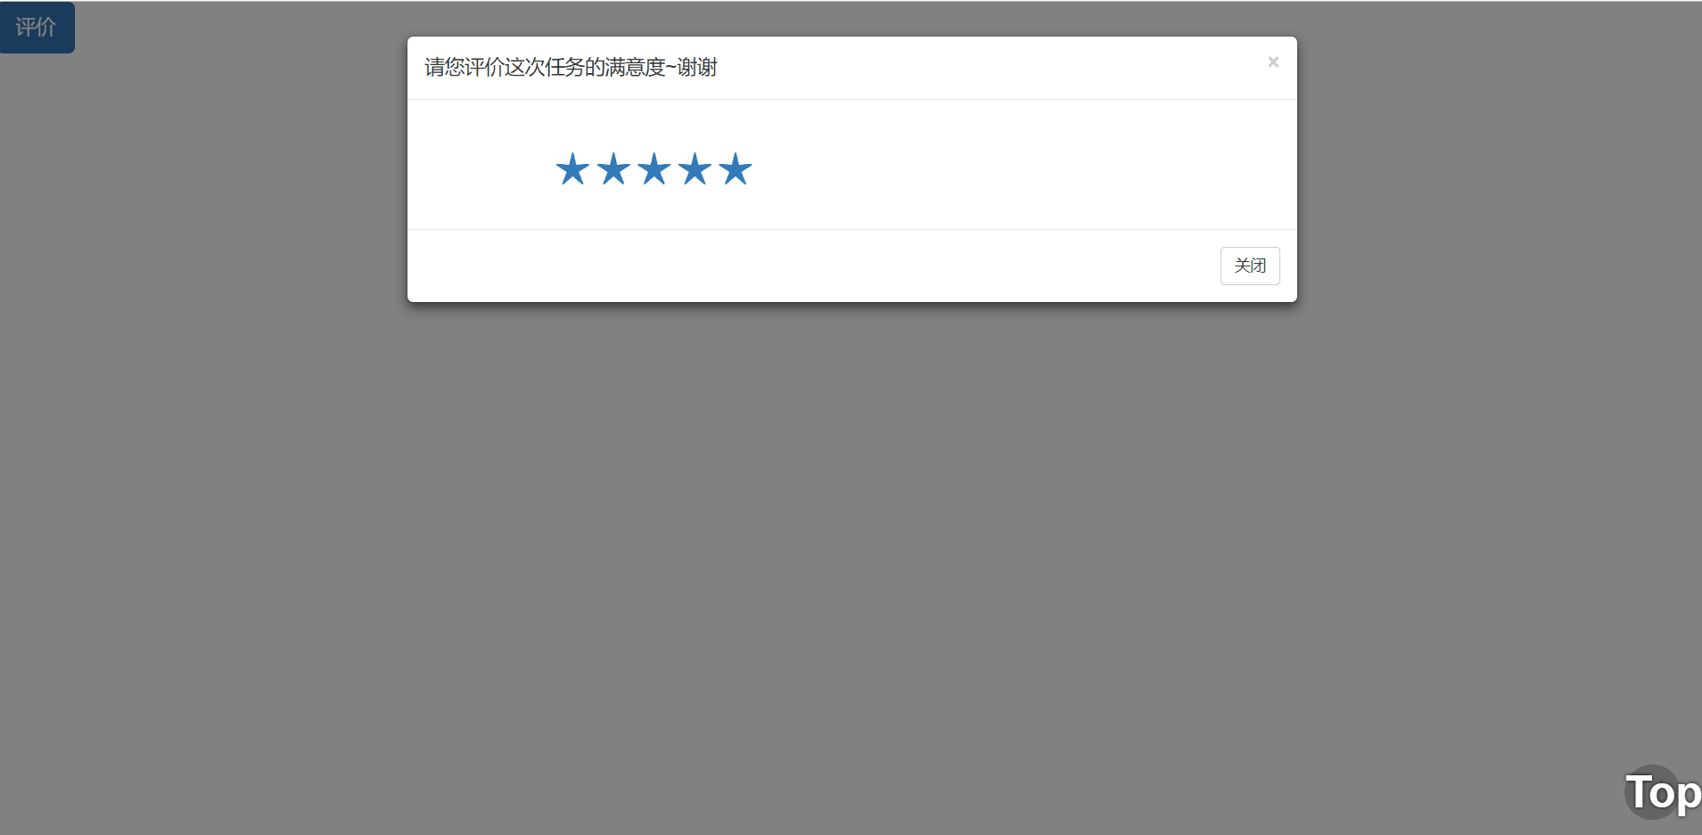

进行打星评价

点击“关闭” 取消评价，返回评价页面。

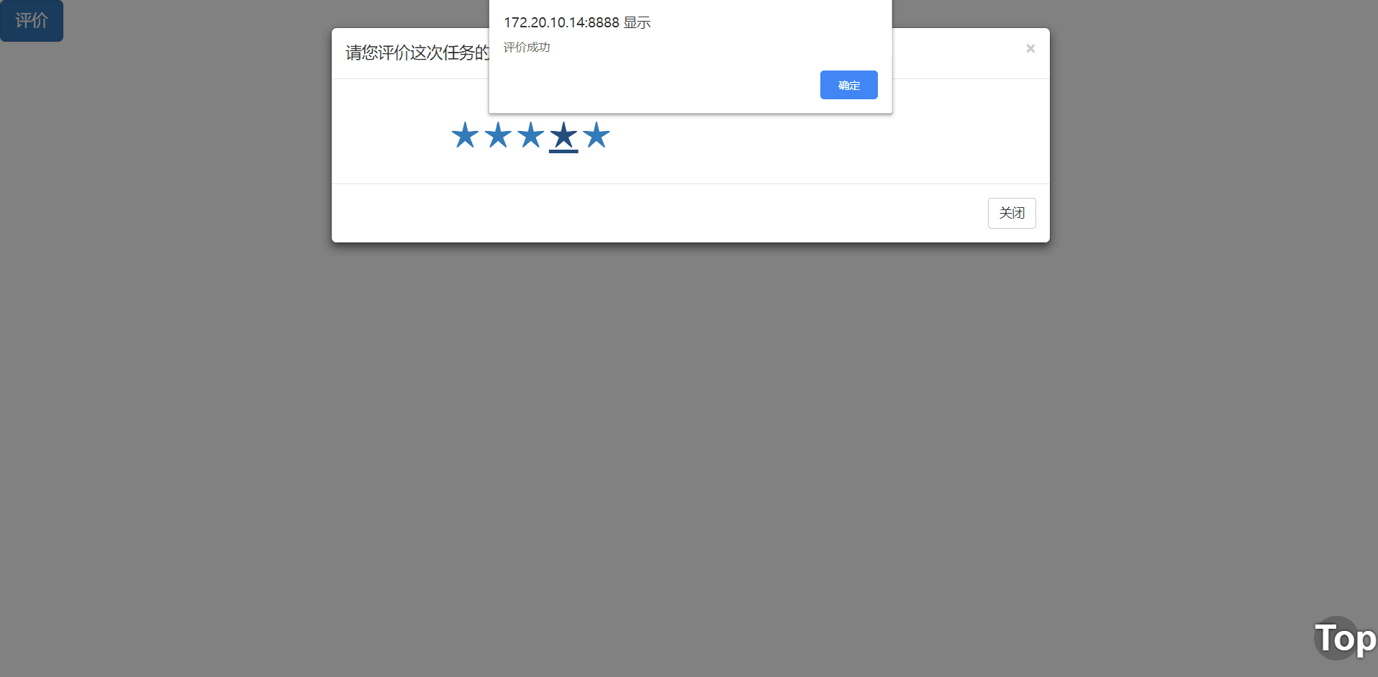

评价成功后，出现提示框，比返回个人信息页面。

1. 点击领取人，进入他人信息页面。
2. 评论框评论，提交后，显示评价内容。

#### 5.4 消息

##### 5.4.1 他人信息页面

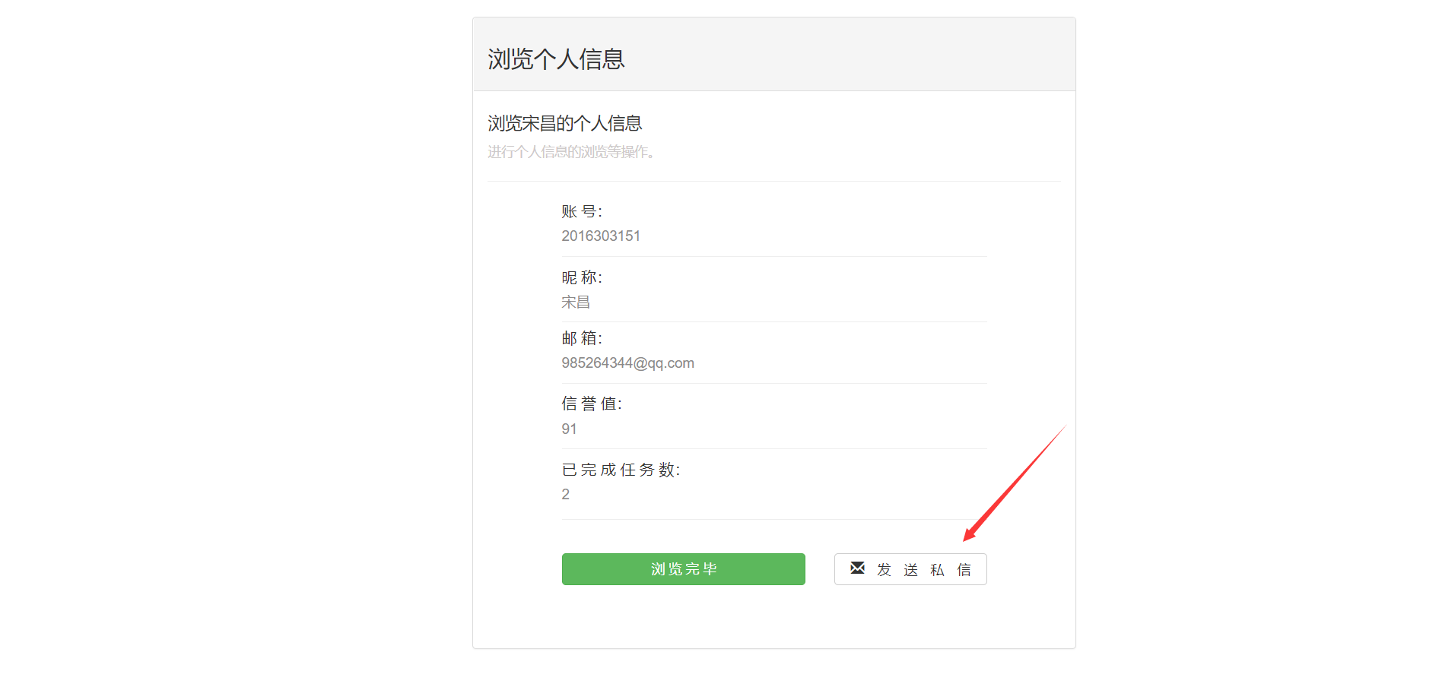

点击“发送私信”，跳转到聊天界面

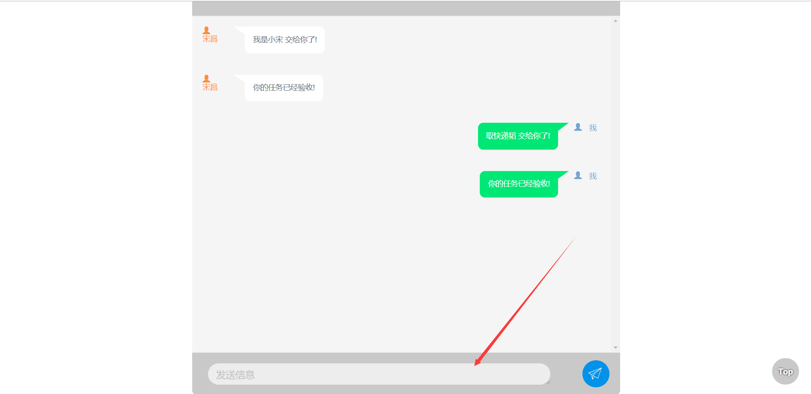

输入框中，输入文字，点击“发送”按钮（蓝色飞机），发送私信

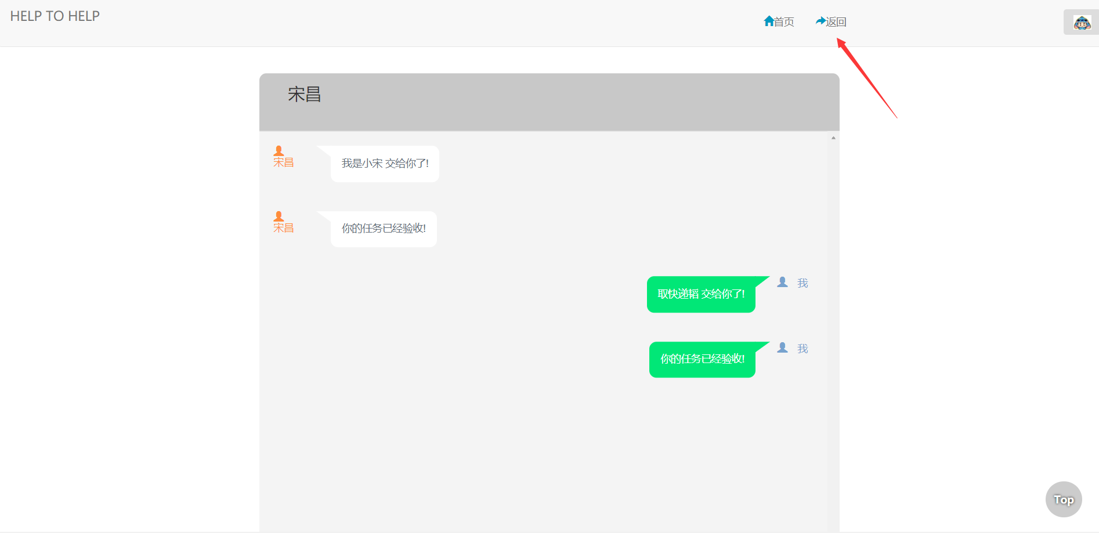

点击“返回” 返回上一界面

点击“首页”返回首页界面

##### 5.4.2 消息列表页面

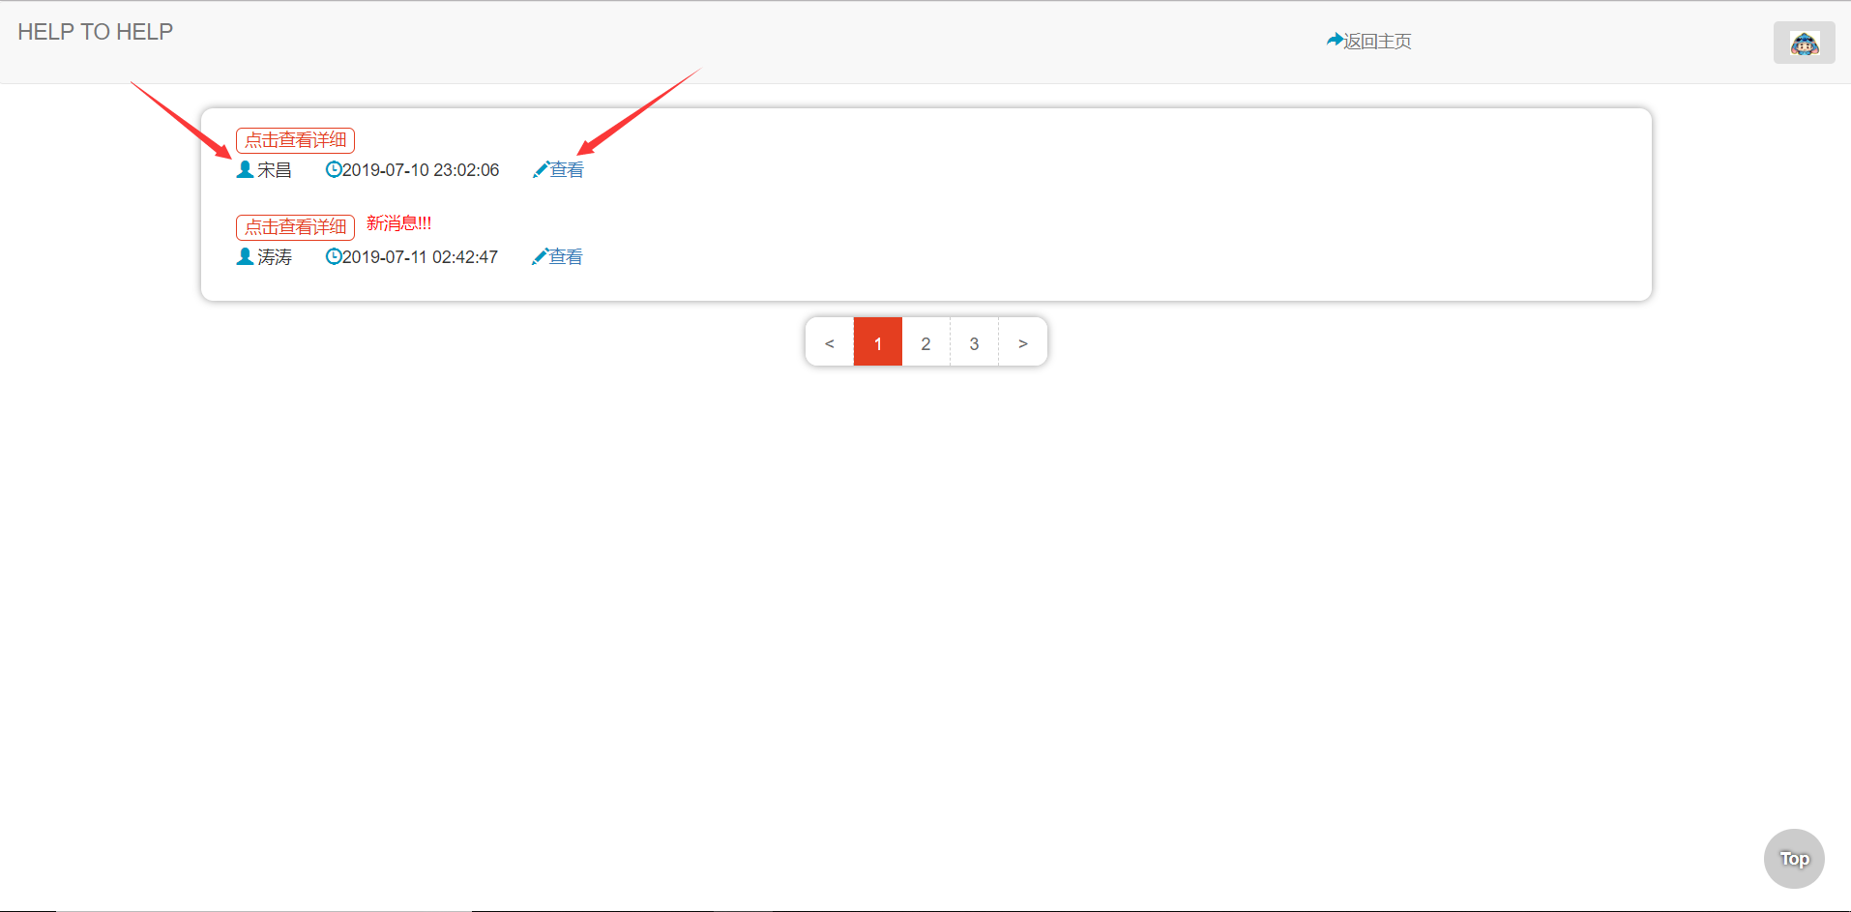

点击“查看”，进入聊天页面，下面参考5.4.1

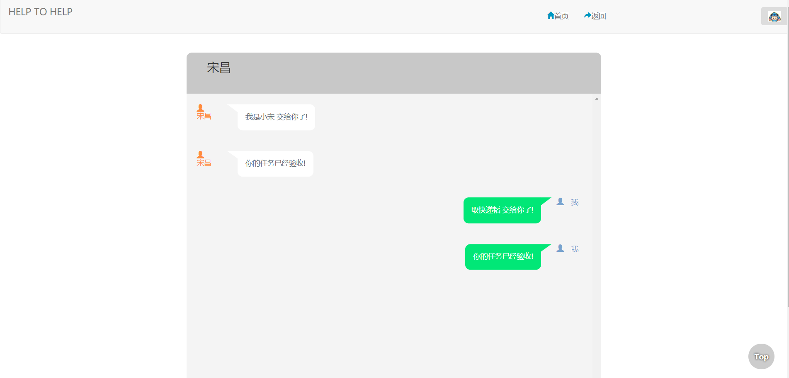

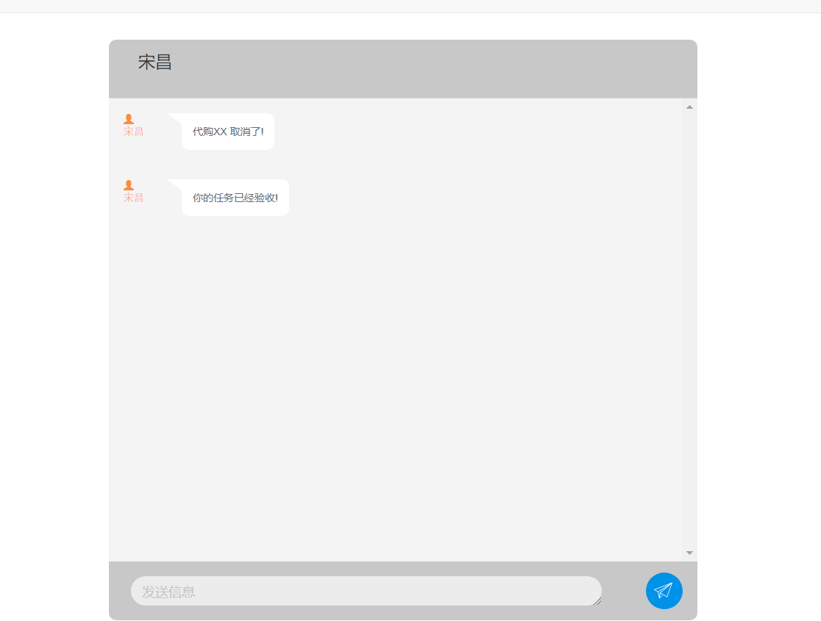

#### 5.5 用户个人信息

##### 5.5.1 用户个人信息页面功能

1. 在用户主页点击右上角的头像，进入个人信息页面：

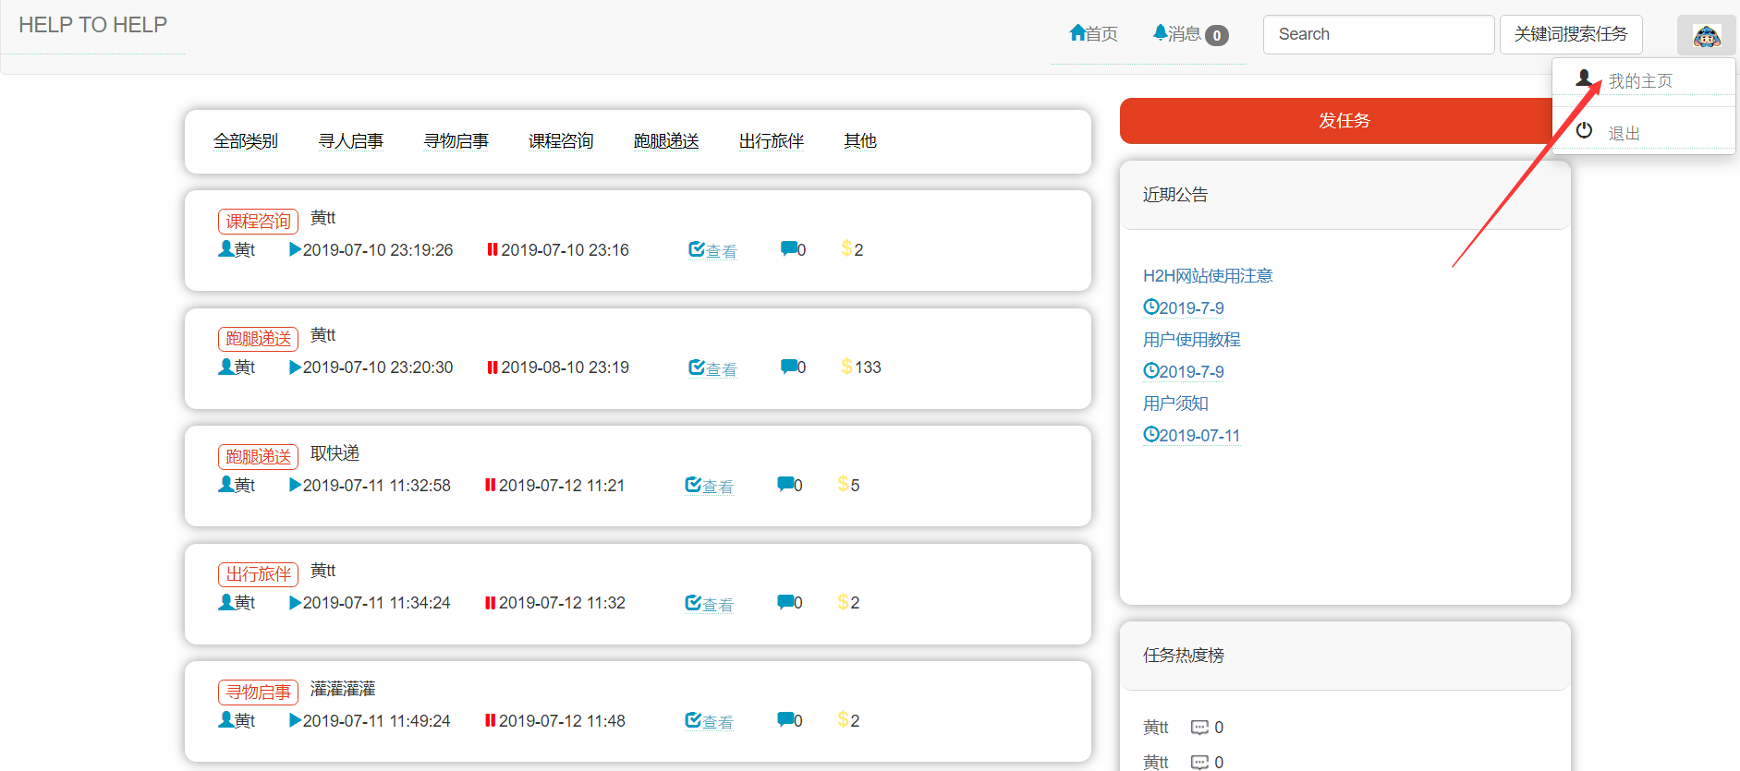

1. 进入用户个人信息页后可以看到有关用户的众多信息:

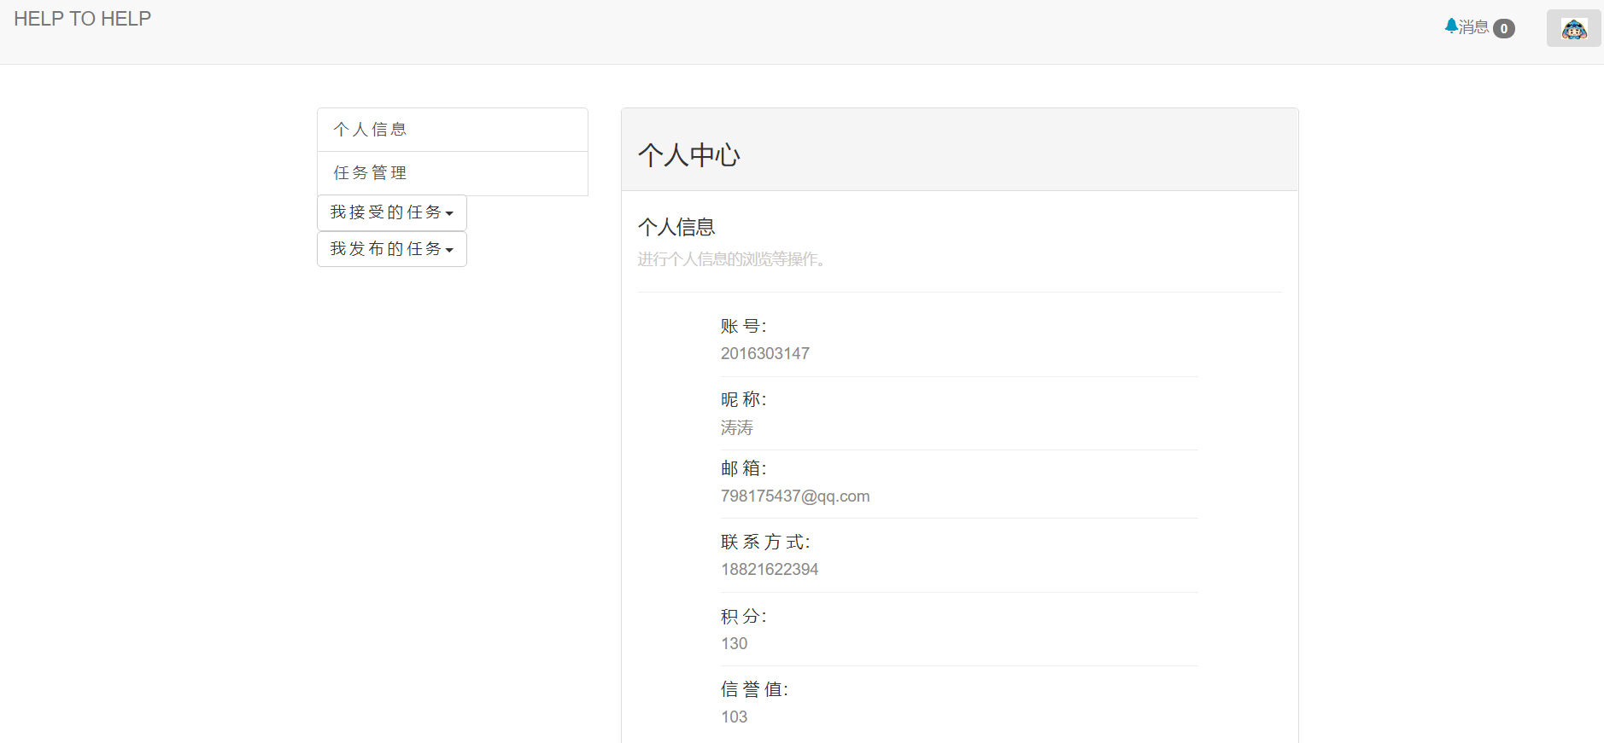

##### 5.5.2 修改个人信息；

（1）点击用户个人信息主页下方的修改个人信息按钮；

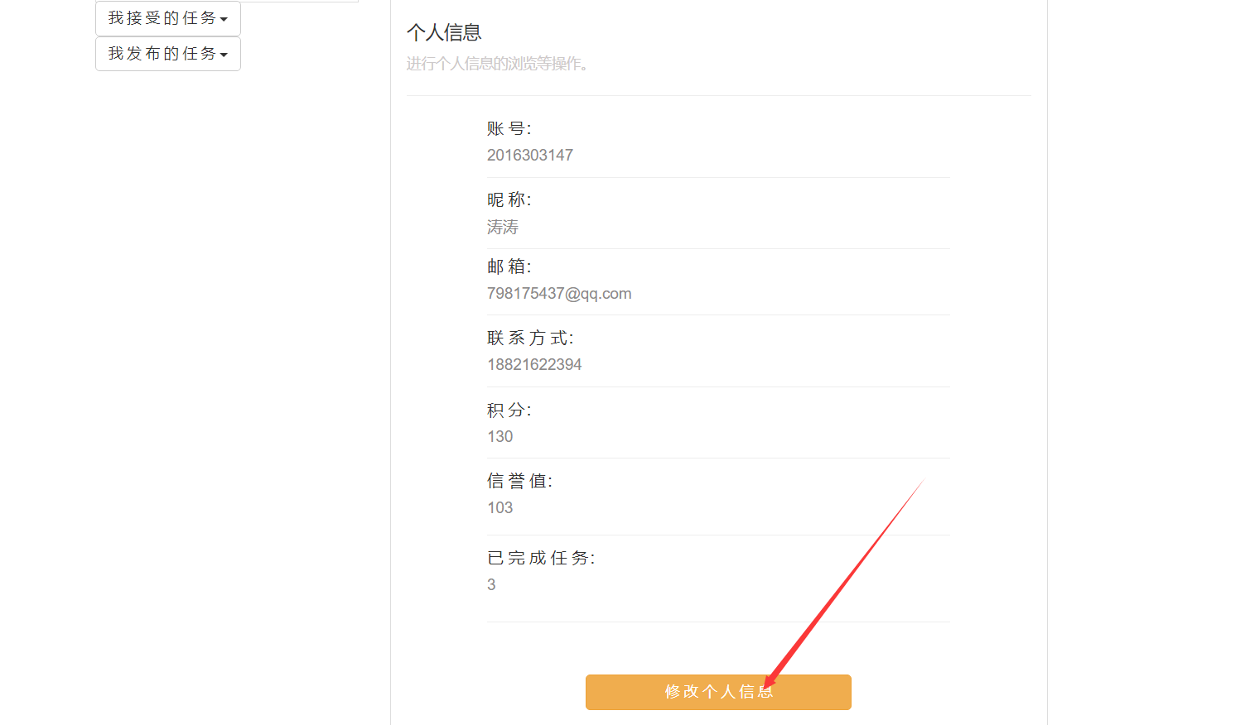

（2）然后可以对用户的昵称、邮箱、联系方式和密码进行修改：

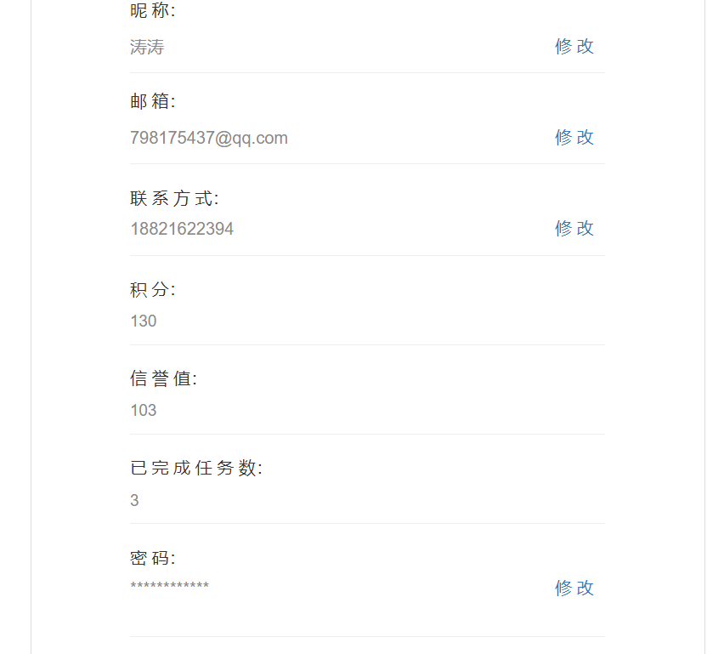

1. 点击修改按钮，便会弹出修改的弹窗：

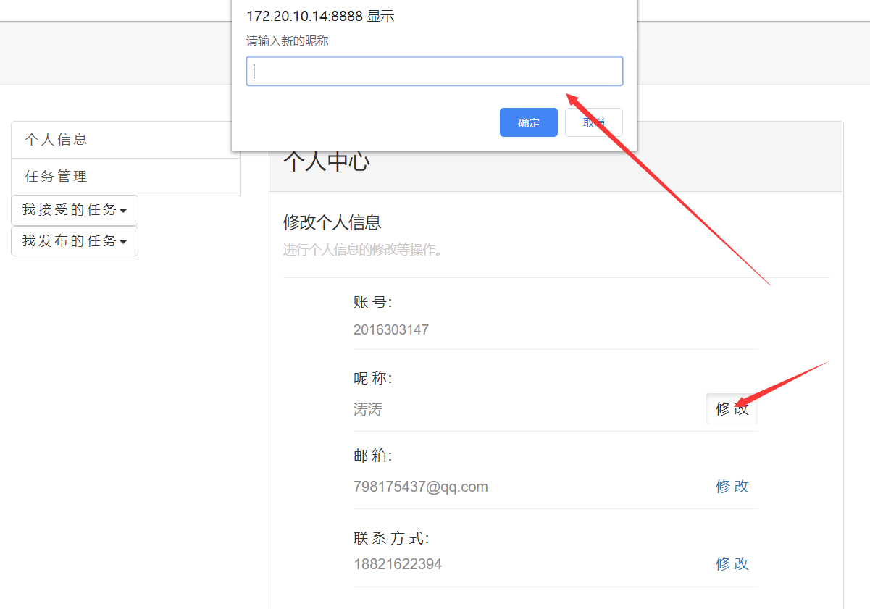

##### 5.5.3 任务管理

（1）点击用户个人信息主页左上角的任务管理：

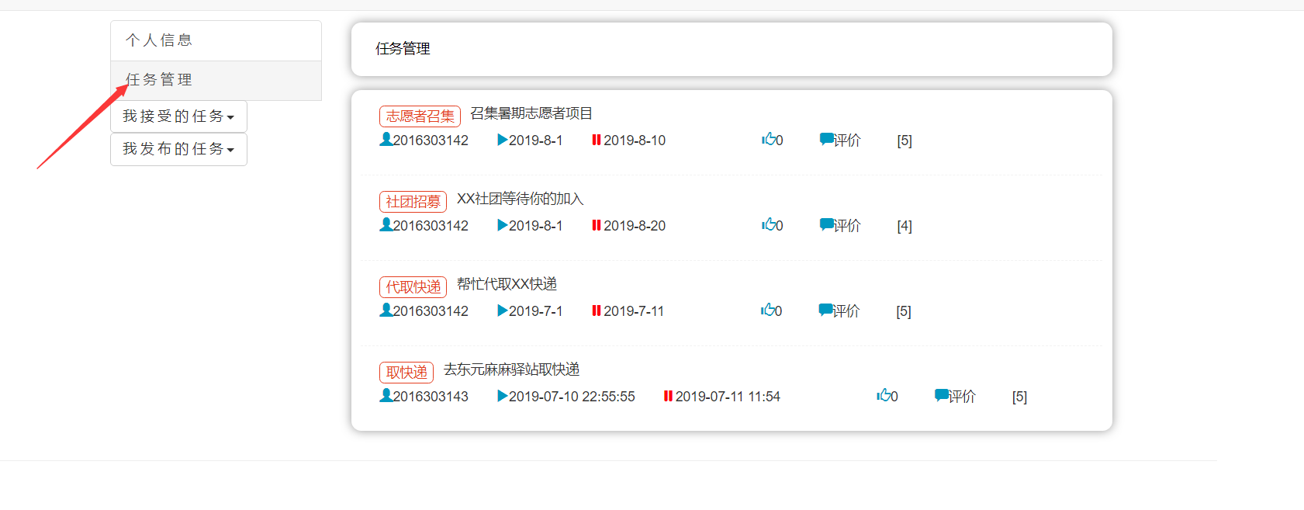

（2）用户可以对和自己有关的任务进行管理，比如选择下方的我接受的任务，就会在右侧显示用户所接受任务的列表：

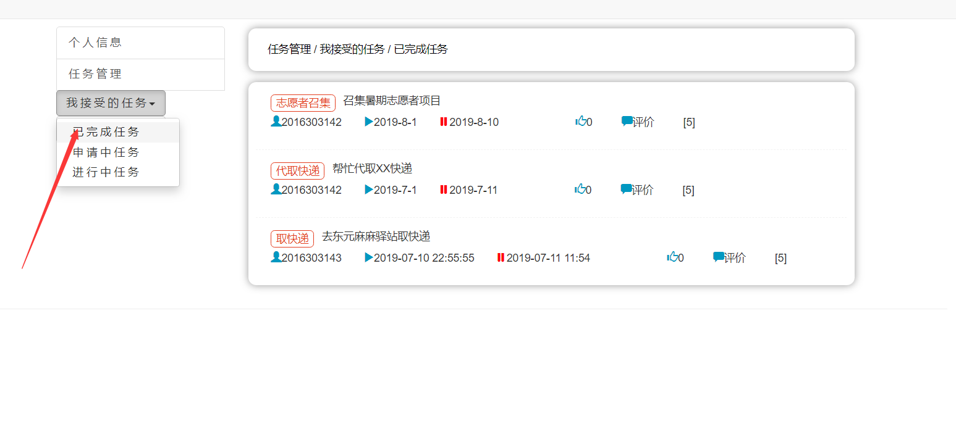

（3）还有对和用户发布任务有关任务的管理，点击我发布任务下拉框中的审查中的任务：

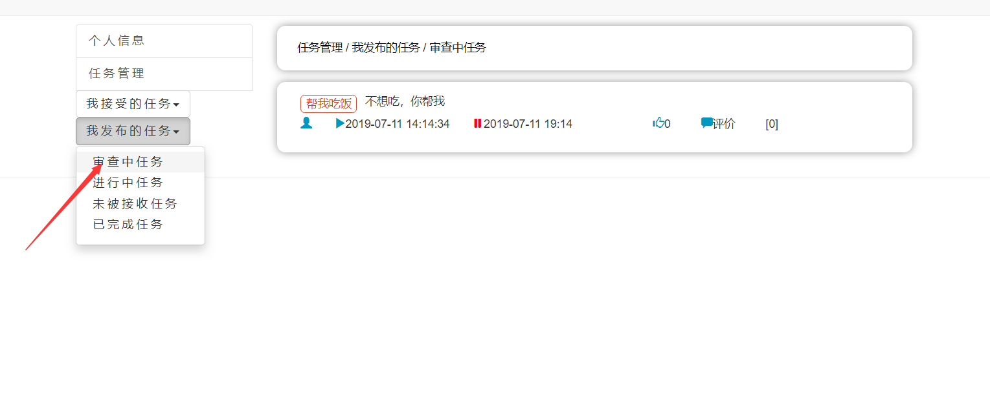

（4）同时，用户可以在任务管理界面点击任务列表中的任务进行查看详情操作：

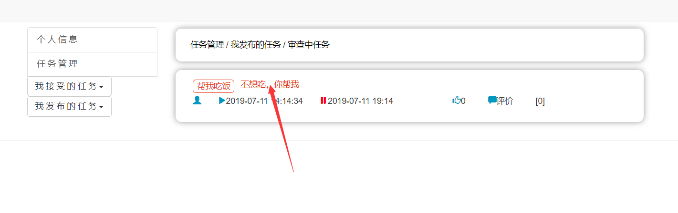

点击进入任务详情页，用户可以看到该任务的详细信息，而且用户可以看到该任务的状态，若为审核中，用户可以选择撤销任务：

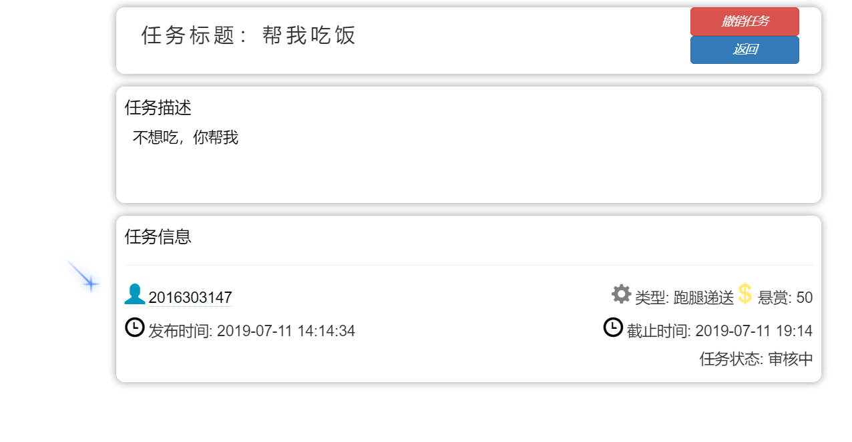

（5）用户还可以在任务详情页点击查看发布任务的用户信息，或者在该任务底下评论，留下自己的观点和疑问，甚至可以看到其他用户在该用户下的评论：

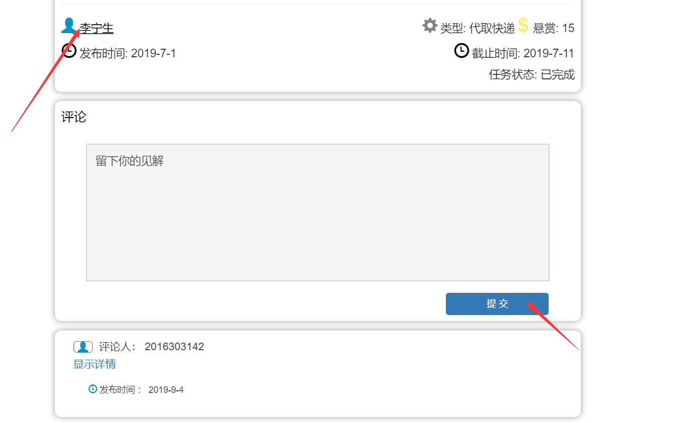

（6）点击发布任务用户头像进入用户详细页,点击浏览完毕返回主页，点击发送私信与该用户进行通信:

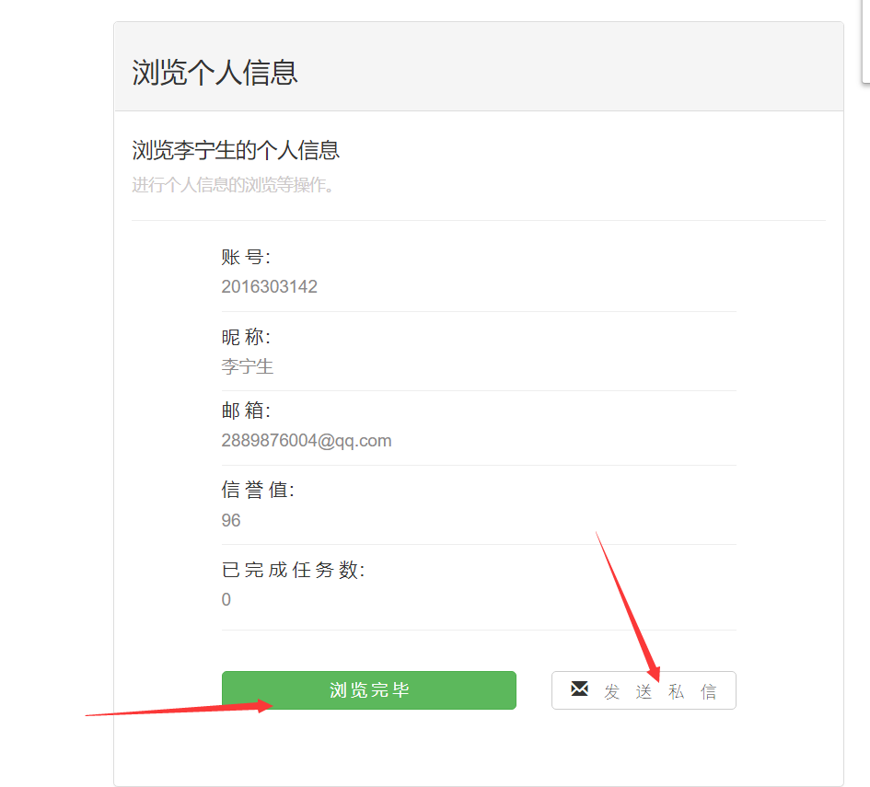

进入私信界面：

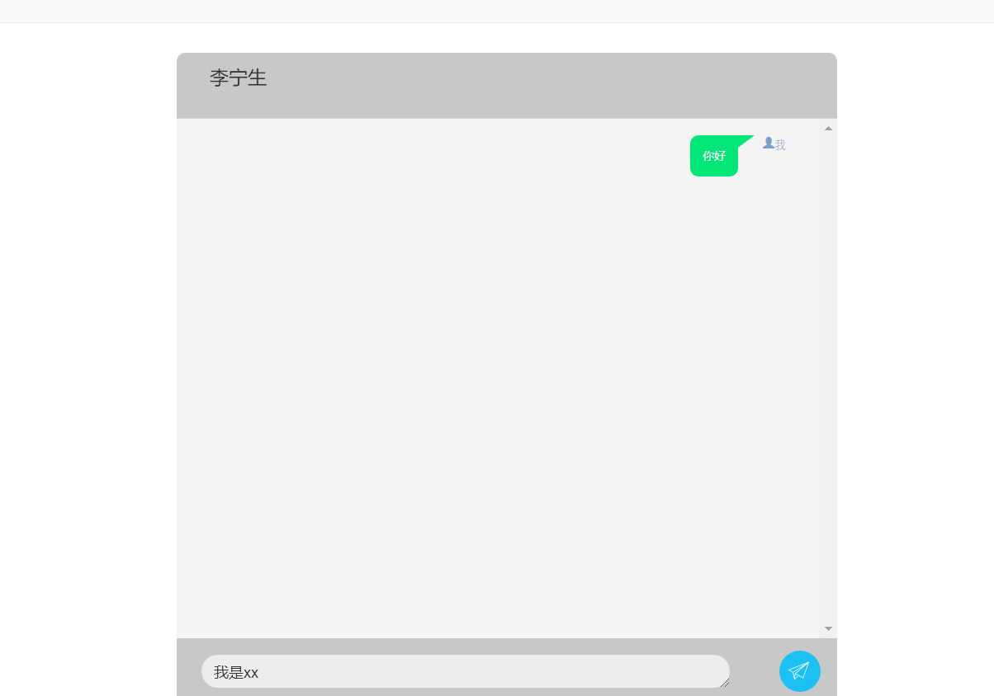

##### 5.5.4 用户消息以及私信功能

（1）用户在个人信息主页点击右上角的消息按钮可以查看自己的消息列表，同时消息按钮旁边的数字可以提醒用户当前是否有收到消息:

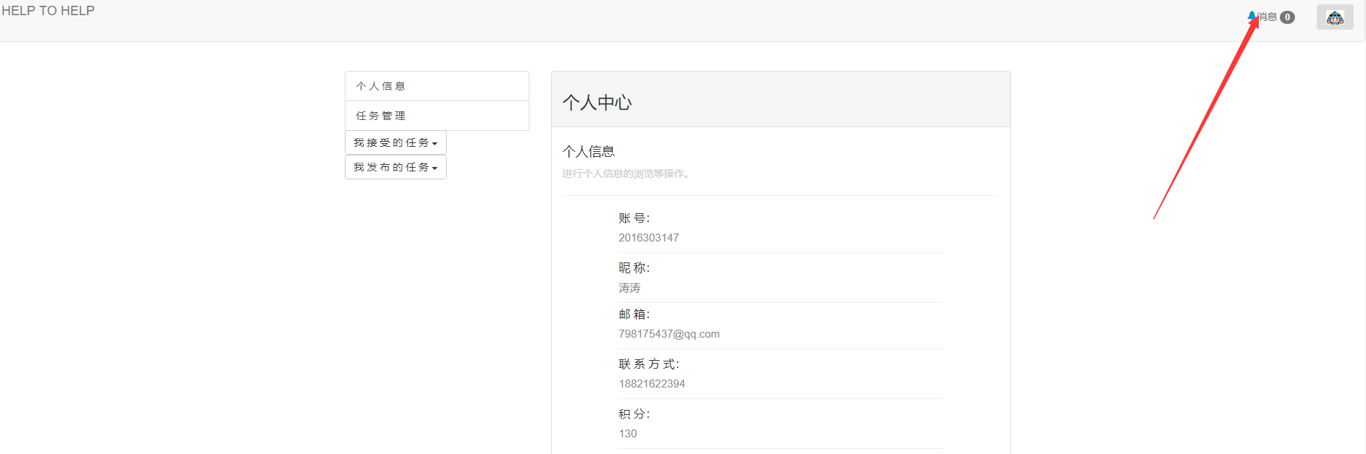

1. 在消息列表点击查看详细可以看到消息的基本描述：

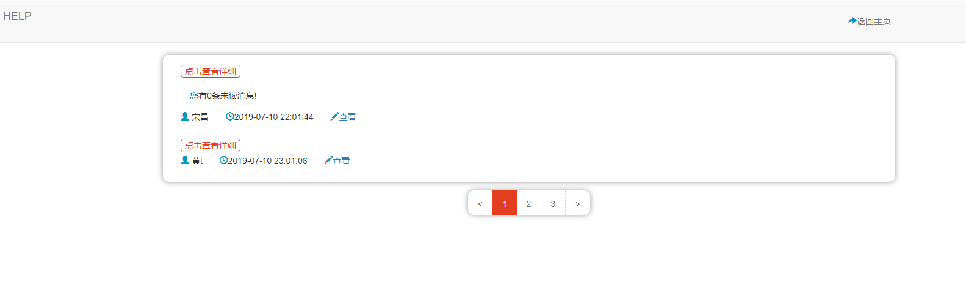

1. 点击消息旁的查看按钮，进入私聊界面：

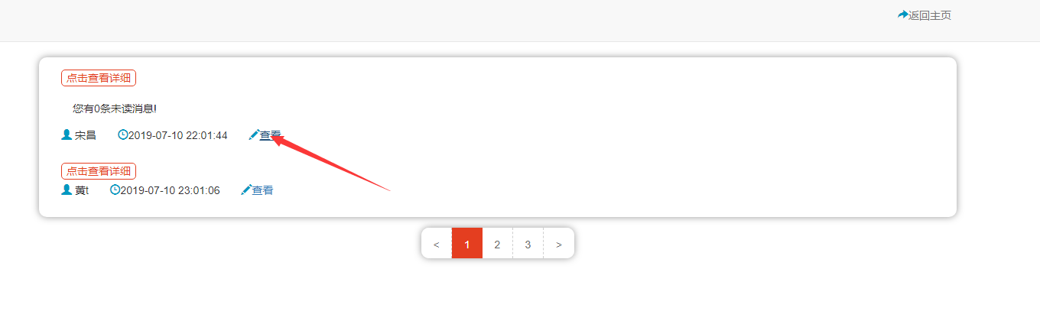

1. 在私聊界面可以和其他用户进行通信：



1. 点击返回按钮，返回用户信息主页，点击下方的分页器对数量大的消息进行浏览：

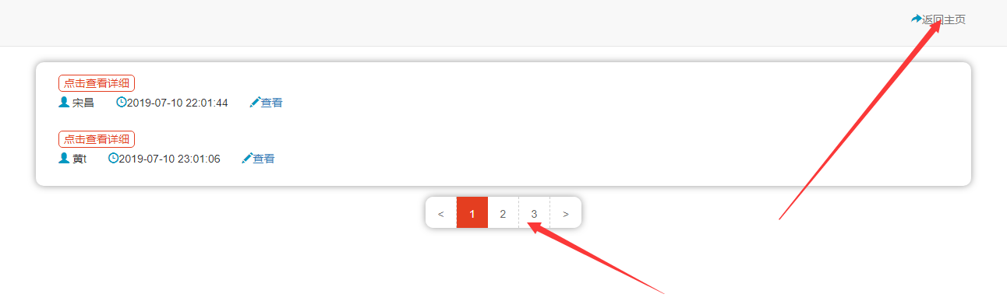

### 6注解

无

### 附录